МИНИСТЕРСТВО ОБРАЗОВАНИЯ, НАУКИ И МОЛОДЕЖНОЙ ПОЛИТИКИ КРАСНОДАРСКОГО КРАЯ
Государственное автономное профессиональное образовательное учреждение Краснодарского края
«НОВОРОССИЙСКИЙ КОЛЛЕДЖ СТРОИТЕЛЬСТВА И ЭКОНОМИКИ»
(ГАПОУ КК «НКСЭ)

ФОНДЫ ОЦЕНОЧНЫХ СРЕДСТВ

К РАБОЧЕЙ ПРОГРАММЕ ОБЩЕОБРАЗОВАТЕЛЬНОЙ ДИСЦИПЛИНЫ

«Информатика» (базовый уровень)
для проведения промежуточной аттестации в форме дифференцированного зачета

по специальности
21.02.03 Сооружение и эксплуатация газонефтепроводов и газонефтехранилищ

2023год
УТВЕРЖДАЮ  Зам. директора по УР  ________М.А.Кондратюк  «____»_______20___г. | ОДОБРЕНО  на заседании ЦМК Информационных технологий  протокол № _____  от «____»___________20__г.  Председатель ЦМК  _________ С.В.Белова | ФОС составлен на основании приказа Министерства Просвещения РФ «Об  утверждении федеральной образовательной программы СПО» № 1014 от 23.11.2022г.; рекомендаций по реализации среднего общего образования в пределах освоения образовательной программы СПО № 05-592 от 01.03.2023 г.; и рабочей программы общеобразовательной дисциплины «Информатика»
CОГЛАСОВАНО
Научно-методический
совет протокол №____
от «___»_______20__ г.
________Э.М. Ребрина

Разработчик:

_____________ Т.Е.Ильичева
преподаватель информационных дисциплин
высшей категории
ГАПОУ КК «НКСЭ»

Рецензенты:
_____________ Н.А.Забелинская
преподаватель информационных дисциплин
высшей категории
ГАПОУ КК «НКСЭ»

__________ Н.Г.Мурадян
Директор частного
образовательного учреждения
дополнительного
профессионального обучения
Учебно-методического центра
«Информатика Плюс»

СОДЕРЖАНИЕ

Результаты обучения, регламентированные ФГОС СОО с учетом ФГОС СПО 4

Фонд оценочных средств для входного контроля 5
- Материалы оценочных средств для проведения текущего контроля успеваемости 7
- Профессионально-ориентированное содержание дисциплины 17
- Итоговый тест для проведения дифференцированного зачета 31
- Организация контроля и оценки уровня освоения программы 34

Результаты обучения, регламентированные ФГОС СОО с учетом ФГОС СПО

Результаты обучения должны быть ориентированы на получение компетенций для последующей профессиональной деятельности как в рамках данной предметной области, так и в смежных с ней областях. Они включают в себя результаты освоения общеобразовательной дисциплины в соответствии с ФГОС СПО и на основе ФГОС СОО:
Базовый уровень
Б1 владение представлениями о роли информации и связанных с ней процессов в природе, технике и обществе; понятиями «информация», «информационный процесс», «система», «компоненты системы» «системный эффект», «информационная система», «система управления»; владение методами поиска информации в сети Интернет; умение критически оценивать информацию, полученную из сети Интернет; умение характеризовать большие данные, приводить примеры источников их получения и направления использования;
Б2 понимание основных принципов устройства и функционирования современных стационарных и мобильных компьютеров; тенденций развития компьютерных технологий; владение навыками работы с операционными системами и основными видами программного обеспечения для решения учебных задач по выбранной специализации;
Б3 наличие представлений о компьютерных сетях и их роли в современном мире; об общих принципах разработки и функционирования интернет-приложений;
Б4 понимание угроз информационной безопасности, использование методов и средств противодействия этим угрозам, соблюдение мер безопасности, предотвращающих незаконное распространение персональных данных; соблюдение требований техники безопасности и гигиены при работе с компьютерами и другими компонентами цифрового окружения; понимание правовых основ использования компьютерных программ, баз данных и работы в сети Интернет;
Б5 понимание основных принципов дискретизации различных видов информации; умение определять информационный объем текстовых, графических и звуковых данных при заданных параметрах дискретизации;
Б6 умение строить неравномерные коды, допускающие однозначное декодирование сообщений (префиксные коды); использовать простейшие коды, которые позволяют обнаруживать и исправлять ошибки при передаче данных;
Б7 владение теоретическим аппаратом, позволяющим осуществлять представление заданного натурального числа в различных системах счисления; выполнять преобразования логических выражений, используя законы алгебры логики; определять кратчайший путь во взвешенном графе и количество путей между вершинами ориентированного ациклического графа;
Б8 умение читать и понимать программы, реализующие несложные алгоритмы обработки числовых и текстовых данных (в том числе массивов и символьных строк) на выбранном для изучения универсальном языке программирования высокого уровня (Паскаль, Python, Java, С++, С#); анализировать алгоритмы с использованием таблиц трассировки; определять без использования компьютера результаты выполнения несложных программ, включающих циклы, ветвления и подпрограммы, при заданных исходных данных; модифицировать готовые программы для решения новых задач, использовать их в своих программах в качестве подпрограмм (процедур, функций);
Б9 умение реализовать этапы решения задач на компьютере; умение реализовывать на выбранном для изучения языке программирования высокого уровня (Паскаль, Python, Java, С++, С#) типовые алгоритмы обработки чисел, числовых последовательностей и массивов: представление числа в виде набора простых сомножителей; нахождение максимальной (минимальной) цифры натурального числа, записанного в системе счисления с основанием, не превышающим 10; вычисление обобщенных характеристик элементов массива или числовой последовательности (суммы, произведения среднего арифметического, минимального и максимального элементов, количества элементов, удовлетворяющих заданному условию); сортировку элементов массива;
Б10 умение создавать структурированные текстовые документы и демонстрационные материалы с использованием возможностей современных программных средств и облачных сервисов; умение использовать табличные (реляционные) базы данных, в частности, составлять запросы в базах данных (в том числе вычисляемые запросы), выполнять сортировку и поиск записей в базе данных; наполнять разработанную базу данных; умение использовать электронные таблицы для анализа, представления и обработки данных (включая вычисление суммы, среднего арифметического, наибольшего и наименьшего значений, решение уравнений);
Б11 умение использовать компьютерно-математические модели для анализа объектов и процессов: формулировать цель моделирования, выполнять анализ результатов, полученных в ходе моделирования; оценивать адекватность модели моделируемому объекту или процессу; представлять результаты моделирования в наглядном виде;
Б12 умение организовывать личное информационное пространство с использованием различных средств цифровых технологий; понимание возможностей цифровых сервисов государственных услуг, цифровых образовательных сервисов; понимание возможностей и ограничений технологий искусственного интеллекта в различных областях; наличие представлений об использовании информационных технологий в различных профессиональных сферах.
Перечисленные результаты освоения соотносятся с формируемыми компетенциями:
Код и наименование формируемых компетенций | Планируемые результаты освоения дисциплины
Код и наименование формируемых компетенций | Общие | Дисциплинарные
ОК 01. Выбирать способы решения задач профессиональной деятельности применительно к различным контекстам | В части трудового воспитания:  - готовность к труду, осознание ценности мастерства, трудолюбие;  - готовность к активной деятельности технологической и социальной направленности, способность инициировать, планировать и самостоятельно выполнять такую деятельность;  - интерес к различным сферам профессиональной деятельности,  Овладение универсальными учебными познавательными действиями:  а) базовые логические действия:  - самостоятельно формулировать и актуализировать проблему, рассматривать ее всесторонне;  - устанавливать существенный признак или основания для сравнения, классификации и обобщения;  определять цели деятельности, задавать параметры и критерии их достижения;  выявлять закономерности и противоречия в рассматриваемых явлениях;  вносить коррективы в деятельность, оценивать соответствие результатов целям, оценивать риски последствий деятельности;  развивать креативное мышление при решении жизненных проблем  б) базовые исследовательские действия:  - владеть навыками учебно-исследовательской и проектной деятельности, навыками разрешения проблем;  - выявлять причинно-следственные связи и актуализировать задачу, выдвигать гипотезу ее решения, находить аргументы для доказательства своих утверждений, задавать параметры и критерии решения;  - анализировать полученные в ходе решения задачи результаты, критически оценивать их достоверность, прогнозировать изменение в новых условиях;  - уметь переносить знания в познавательную и практическую области жизнедеятельности;  - уметь интегрировать знания из разных предметных областей;  - выдвигать новые идеи, предлагать оригинальные подходы и решения;  - способность их использования в познавательной и социальной практике | - понимать угрозу информационной безопасности, использовать методы и средства противодействия этим угрозам, соблюдать меры безопасности, предотвращающие незаконное распространение персональных данных; соблюдать требования техники безопасности и гигиены при работе с компьютерами и другими компонентами цифрового окружения; понимать правовые основы использования компьютерных программ, баз данных и работы в сети Интернет;  - уметь организовывать личное информационное пространство с использованием различных средств цифровых технологий; понимание возможностей цифровых сервисов государственных услуг, цифровых образовательных сервисов; понимать возможности и ограничения технологий искусственного интеллекта в различных областях; иметь представление об использовании информационных технологий в различных профессиональных сферах
0К 02.  Использовать современные средства поиска, анализа и интерпретации информации и информационные технологии для выполнения задач профессиональной деятельности | В области ценности научного познания:  - сформированность мировоззрения, соответствующего современному уровню развития науки и общественной практики, основанного на диалоге культур, способствующего осознанию своего места в поликультурном мире;  - совершенствование языковой и читательской культуры как средства взаимодействия между людьми и познания мира;  - осознание ценности научной деятельности, готовность осуществлять проектную и исследовательскую деятельность индивидуально и в группе;  Овладение универсальными учебными познавательными действиями:  в) работа с информацией:  - владеть навыками получения информации из источников разных типов, самостоятельно осуществлять поиск, анализ, систематизацию и интерпретацию информации различных видов и форм представления;  - создавать тексты в различных форматах с учетом назначения информации и целевой аудитории, выбирая оптимальную форму представления и визуализации;  - оценивать достоверность, легитимность информации, ее соответствие правовым и морально-этическим нормам;  - использовать средства информационных и коммуникационных технологий в решении когнитивных, коммуникативных и организационных задач с соблюдением требований эргономики, техники безопасности, гигиены, ресурсосбережения, правовых и этических норм, норм информационной безопасности;  - владеть навыками распознавания и защиты информации, информационной безопасности личности | - владеть представлениями о роли информации и связанных с ней процессов в природе, технике и обществе; понятиями «информация», «информационный процесс», «система», «компоненты системы» «системный эффект», «информационная система», «система управления»; владение методами поиска информации в сети Интернет; уметь критически оценивать информацию, полученную из сети Интернет; характеризовать большие данные, приводить примеры источников их получения и направления использования;  - понимать основные принципы устройства и функционирования современных стационарных и мобильных компьютеров; тенденций развития компьютерных технологий; владеть навыками работы с операционными системами и основными видами программного обеспечения для решения учебных задач по выбранной специализации;  - иметь представления о компьютерных сетях и их роли в современном мире; об общих принципах разработки и функционирования интернет-приложений;  - понимать основные принципы дискретизации различных видов информации; умение определять информационный объем текстовых, графических и звуковых данных при заданных параметрах дискретизации;  - уметь строить неравномерные коды, допускающие однозначное декодирование сообщений (префиксные коды); использовать простейшие коды, которые позволяют обнаруживать и исправлять ошибки при передаче данных;  - системах счисления; выполнять преобразования логических выражений, используя законы алгебры логики  - кратчайший путь во взвешенном графе и количество путей между вершинами ориентированного ациклического графа; - уметь читать и понимать программы, реализующие несложные алгоритмы обработки числовых и текстовых данных (в том числе массивов и символьных строк) на выбранном для изучения универсальном языке программирования высокого уровня (Паскаль, Python, Java, С++, С#); анализировать алгоритмы с использованием таблиц трассировки; определять без использования компьютера результаты выполнения несложных программ, включающих циклы, ветвления и заданных исходных данных; модифицировать готовые программы для решения новых задач, использовать их в своих программах в качестве подпрограмм (процедур, функций);  - уметь реализовать этапы решения задач на компьютере; умение реализовывать на выбранном для изучения языке программирования высокого уровня (Паскаль, Python, Java, С++, С#) типовые алгоритмы обработки чисел, числовых последовательностей и массивов: представление числа в виде набора простых сомножителей; нахождение максимальной (минимальной) цифры натурального числа, записанного в системе счисления с основанием, не превышающим 10; вычисление обобщенных характеристик элементов массива или числовой последовательности (суммы, произведения среднего арифметического, минимального и максимального элементов, количества элементов, удовлетворяющих заданному условию); сортировку элементов массива;  - уметь создавать структурированные текстовые документы и демонстрационные материалы с использованием возможностей современных программных средств и облачных сервисов; умение использовать табличные (реляционные) базы данных, в частности, составлять запросы в базах данных (в том числе вычисляемые запросы), выполнять сортировку и поиск записей в базе данных; наполнять разработанную базу данных; умение использовать электронные таблицы для анализа, представления и обработки данных (включая вычисление суммы, среднего арифметического, наибольшего и наименьшего значений, решение уравнений);  - уметь использовать компьютерно-математические модели для анализа объектов и процессов: формулировать цель моделирования, выполнять анализ результатов, полученных в ходе моделирования; оценивать адекватность модели моделируемому объекту или процессу; представлять результаты моделирования в наглядном виде.
ПК 2.4  Вести техническую и технологическую документацию | Овладение прикладными программами для составления технической и технологической документации | Уметь правильно выбирать прикладную программу в зависимости от типа поставленной задачи для составления технической и технологической документации

Общая/профессиональная компетенция | Раздел/Тема | Тип оценочных мероприятий
ОК 01, ПК 2.4 | Тема 1.6 Тема 1.9 Тема 3.5 | Тестирование
ОК 02, ПК 2.4 | Тема 1.1 Тема 1.3 Тема 3.1 Тема 3.2 Тема 1.6 Тема 1.9 | Тестирование
ОК 01, ПК 2.4 | Тема 1.7 Тема 1.8 Тема 2.2 Тема 3.4 | Выполнение практических заданий
ОК 02, ПК 2.4 | Тема 1.2 Тема 1.4 Тема 1.5 Тема 2.1 Тема 2.3 Тема 2.4 Тема 2.5 Тема 2.6 Тема 2.7 Тема 3.3 Тема 1.7 Тема 1.8 Тема 2.2 Тема 3.6 Тема 3.7 Тема 3.8 Тема 3.9 Тема 3.10 | Выполнение практических заданий
ОК 01, ОК 02, ПК 2.4 | Все темы | Выполнение заданий дифференцированного зачета

Фонд оценочных средств для входного контроля
Входной контроль состоит из заданий, взятых из открытого банка ОГЭ и ВПР по информатике. На выполнение заданий входного контроля дается 1 академический час (30 минут). Входной контроль состоит их 2-х частей: обязательной и дополнительной. Обязательная часть содержит задания минимального обязательного уровня. При выполнении заданий требуется представить ход решения и указать полученный ответ. Правильно выполненное задание из обязательной части оценивается в один балл. Баллы, полученные за все выполненные задания, суммируются.
Критерии оценивания
Оценка | Количество баллов
5 (отлично) | от 86-100 %
4 (хорошо) | от 75-85 %
3 (удовлетворительно) | от 61-75%
2 (неудовлетворительно) | менее 60 %

Задания входного контроля (один из возможных вариантов)
1. В одной из кодировок Unicode каждый символ кодируется 16 битами. Вова написал текст (в нём нет лишних пробелов): «Бор, азот, гелий, натрий, водород, кислород, рентгений, менделевий, резерфордий – химические элементы». Ученик вычеркнул из списка название одного химического элемента. Заодно он вычеркнул ставшие лишними запятую и пробел – два пробела не должны идти подряд. При этом размер нового предложения в данной кодировке оказался на 18 байт меньше, чем размер исходного предложения. Напишите в ответе вычеркнутое название элемента.
Ответ ______________
2. Вася и Петя играли в шпионов и кодировали сообщение собственным шифром. Фрагмент кодовой таблицы приведён ниже.
А | Б | В | Г | Д | Е
~ | # | #+ | +~# | +# | ~#
Расшифруйте сообщение. Получившееся слово (набор букв) запишите в качестве ответа: # ~ # + + ~ #
Ответ _______________
3. Напишите наибольшее натуральное число x, для которого ИСТИННО высказывание: НЕ (x < 3) И (x < 4)
Ответ _______________
4. Между населёнными пунктами A, B, C, D, E построены дороги, протяжённость которых (в километрах) приведена в таблице:
 | А | B | C | D | E
A |  | 3
B | 3 |  | 1 | 2 | 6
C |  | 1 |  |  | 3
D |  | 2 |  |  | 3
E |  | 6 | 3 | 3
Определите длину кратчайшего пути между пунктами A и Е. Передвигаться можно только по дорогам, протяжённость которых указана в таблице. Каждый пункт можно посетить только один раз.
Ответ ______________
5. У исполнителя Вычислитель две команды, которым присвоены номера:
1. прибавь 3
2. умножь на 2
Первая из них увеличивает число на экране на 3, вторая удваивает его.
Составьте алгоритм получения из числа 1 числа 25, содержащий не более 5 команд.
В ответе запишите только номера команд.
(Например, 11221 – это алгоритм:
прибавь 3
прибавь 3
умножь на 2
умножь на 2
прибавь 3
который преобразует число 4 в 43.)
Если таких алгоритмов более одного, то запишите любой из них.
Ответ ______________
6. Ниже приведена программа, записанная на четырех языках программирования
Алгоритмический язык | Паскаль | Python | C++
алг  нач  цел s, t, А  ввод s  ввод t  ввод A  если s > 10 или t > А  то вывод "YES"  иначе вывод "NO"  все  кон | var s, t, А: integer;  begin  readln(s);  readln(t);  readln(A);  if (s > 10) or (t > А)  then writeln("YES")  else writeln("NO")  end. | s = int(input())  t = int(input())  A = int(input())  if (s > 10) or (t > А):  print("YES")  else:  print("NO") | #include <iostream>  using namespace std;  int main(){  int s, t, А;  cin >> s;  cin >> t;  cin >> A;  if (s > 10) or (t > А)  cout << "YES" << endl;  else  cout << "NO" << endl;  return 0;  }
Было проведено 9 запусков программы, при которых в качестве значений переменных s и t вводились следующие пары чисел:
(1, 2); (11, 2); (1, 12); (11, 12); (–11, –12); (–11, 12); (–12, 11); (10, 10); (10, 5).
Укажите наименьшее целое значение параметра А, при котором для указанных входных данных программа напечатает «NO» семь раз.
Ответ _________________
7. Доступ к файлу foto.jpg, находящемуся на сервере email.ru, осуществляется по протоколу http. В таблице фрагменты адреса файла закодированы цифрами от 1 до 7. Запишите последовательность этих цифр, кодирующую адрес указанного файла в сети Интернет.
1) foto
2) email
3) .ru
4) ://
5) http
6) /
7) .jpg
Ответ _______________
8. В языке запросов поискового сервера для обозначения логической операции «ИЛИ» используется символ «|», а для логической операции «И» – символ «&». В таблице приведены запросы и количество найденных по ним страниц некоторого сегмента сети Интернет.
Запрос | Найдено страниц (в тысячах)
Москва | 4220
Санкт-Петербург | 3600
Москва | Санкт-Петербург | 5900
Какое количество страниц (в тысячах) будет найдено по запросу Москва & Санкт-Петербург?
Считается, что все запросы выполнялись практически одновременно, так что набор страниц, содержащих все искомые слова, не изменялся за время выполнения запросов
Ответ _______________
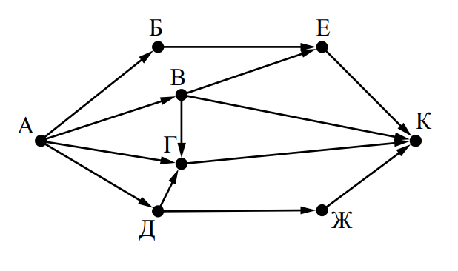
9. На рисунке – схема дорог, связывающих города А, Б, В, Г, Д, Е, Ж и К. По каждой дороге можно двигаться только в одном направлении, указанном стрелкой. Сколько существует различных путей из города А в город К?
Ответ _______________
10. Переведите число 110 из десятичной системы счисления в двоичную систему счисления. Сколько единиц содержит полученное число?
В ответе укажите одно число – количество единиц
Ответ ________________
Эталоны ответов:
№ | 1 | 2 | 3 | 4 | 5 | 6 | 7 | 8 | 9 | 10
Ответ | водород | БАВГ | 3 | 7 | 12121 | 12 | 5423617 | 1920 | 7 | 5

- Материалы оценочных средств для проведения текущего контроля успеваемости

(Тема 1.1, Тема 1.3, Тема 1.6, Тема 1.9, Тема 3.1, Тема 3.2, Тема 3.5)
Образовательные результаты, подлежащие проверке (элементы):
Б1, Б2, Б3, Б4, Б7, Б9, Б11
ОК 01, ОК 02

Тема.1.1. Информация и информационные процессы
1. Ближе всего раскрывается смысл понятия «информация, используемая в бытовом общении» в утверждении:
- последовательность знаков некоторого алфавита;
- сообщение, передаваемое в форме знаков ли сигналов;
- сообщение, уменьшающее неопределенность знаний;
- сведения об окружающем мире, воспринимаемые человеком
- сведения, содержащиеся в научных теориях
2. Информацию, не зависящую от личного мнения, называют:
- достоверной;
- актуальной;
- объективной;
- полезной;
- понятной
3. Информацию, отражающую истинное положение дел, называют:
- понятной;
- достоверной;
- объективной;
- полной;
- полезной
4. Информацию, существенную и важную в настоящий момент, называют:
- полезной;
- актуальной;
- достоверной;
- объективной;
- полной
5. Информацию, дающую возможность, решать поставленную задачу, называют:
- понятной;
- актуальной;
- достоверной;
- полезной;
- полной
6. Информацию, достаточную для решения поставленной задачи, называют:
- полезной;
- актуальной;
- полной;
- достоверной;
- понятной
7. Информацию, изложенную на доступном для получателя языке, называют:
- полной;
- полезной;
- актуальной;
- достоверной;
- понятной
8. По способу восприятия информации человеком различают следующие виды информации:
- текстовую, числовую, символьную, графическую, табличную и пр.;
- научную, социальную, политическую, экономическую, религиозную пр.;
- обыденную, производственную, техническую, управленческую;
- визуальную, звуковую, тактильную, обонятельную, вкусовую;
- математическую, биологическую, медицинскую, психологическую и пр.
9. По форме представления информации можно условно разделить на следующие виды:
- социальную, политическую, экономическую, техническую, религиозную и пр.;
- техническую, числовую, символьную, графическую, табличную пр.;
- обыденную, научную, производственную, управленческую;
- визуальную звуковую, тактильную, обонятельную, вкусовую;
- математическую, биологическую, медицинскую, психологическую.
10. Укажите лишний объект с точки зрения способа представления информации:
- школьный учебник;
- фотография;
- телефонный разговор;
- картина;
- чертеж
11. По области применения информацию можно условно разделить на:
- текстовую и числовую;
- визуальную и звуковую;
- графическую и табличную;
- научную и техническую;
- тактильную и вкусовую
12. Какое из высказываний ложно?
- получение и обработка информации являются необходимыми условиями жизнедеятельности любого организма.
- для обмена информацией между людьми служат языки.
- информацию условно можно разделить на виды в зависимости от формы представления.
- процесс обработки информации техническими устройствами носит осмысленный характер.
- процессы управления – это яркий пример информационных процессов, протекающих в природе, обществе, технике.
13. Каждая знаковая система строится на основе:
- естественных языков, широко используемых человеком для представления информации;
- двоичной знаковой системы, используемой в процессах хранения, обработки и передачи информации в компьютере;
- определенного алфавита (набора знаков) и правил выполнения операций над знаками;
- правил синтаксиса алфавита.
14. Выбери из списка все языки, которые можно считать формальными языками:
- двоичная система счисления
- языки программирования
- кириллица
- китайский язык
- музыкальные ноты
- русский язык
- дорожные знаки
- код азбуки Морзе.
15. Производится бросание симметричной восьмигранной пирамидки. Какое количество информации мы получаем в зрительном сообщении о ее падении на одну из граней?
- 1 бит
- 1 байт
- 3 бит
- 3 бита.
16. Какое количество информации (с точки зрения алфавитного подхода) содержит двоичное число 10101001?
- 1 байта
- 2 байта
- 3 байта
- 3 бита.
17. Что из нижеперечисленного не является основой формирования информационной культуры?
- знания о законах функционирования информационной среды
- принцип узкой специализации
- знания об информационной среде
- умение ориентироваться в информационных потоках
18. Установите соответствие:
А Полнота | 1 Язык понятен получателю
Б Достоверность | 2 Достаточность для понимания, принятия решения
В Актуальность | 3 Важность, значимость
Г Понятность | 4 Неискажение истинного положения дел
Д Релевантность | 5 Вовремя, в нужный срок

Ключ к тесту
№ | 1 | 2 | 3 | 4 | 5 | 6 | 7 | 8 | 9 | 10 | 11 | 12 | 13 | 14 | 15 | 16 | 17 | 18
Ответ | г | в | б | б | г | в | д | г | б | в | г | г | в | абджз | в | а | б | а2  б4  в3  г1  д3

Тема.1.3 Компьютер и цифровое представление информации. Устройство компьютера

1. Тактовая частота процессора – это
- число двоичных операций, совершаемых за единицу времени
- число обращений процессора к оперативной памяти за единицу времени
- скорость обмена информацией между процессор и устройствами ввод- вывода
- скорость обмена информацией между процессором и постоянным запоминающим устройством (ПЗУ)
2. Через какие устройства взаимодействуют устройства внешней памяти и ввода/вывода с процессором
- оперативную память
- контроллеры
- материнскую плату
- системный блок
3. Часть магистрали, по которой передаются управляющие сигналы
- шина управления
- шина адреса
- шина данных
- шина контроллеров
4. Оперативная память ПК работает...
- быстрее, чем внешняя
- медленнее, чем внешняя
- одинаково по скорости с внешней памятью
5. Внешняя память компьютера является...
- энергозависимой
- постоянной
- оперативной
- энергонезависимой
6. Основная характеристика процессора - это...
- производительность
- размер
- температура
- цена
7. Общим свойством машины Беббиджа, современного компьютера и человеческого мозга является способность обрабатывать:
- числовую информацию;
- текстовую информацию;
- звуковую информацию;
- графическую информацию.
8. В _______ г. Лейбниц изготовил механический калькулятор.
- 1643
- 1673
- 1642
- 1700
9. _______ октября — день рождения Интернета.
- 19
- 27
- 17
- 29
10. Выбери к какому поколению относится данная особенность: Габариты — ЭВМ выполнена в виде громадных шкафов.
- 1 поколение
- 2 поколение
- 3 поколение
- 4 поколение
11. Как назывался первый офисный компьютер, управляемый манипулятором «мышь»?
- Altair 8800
- IBM/370
- Apple Lisa
- Apple – 1
12. Массовое производство персональных компьютеров началось в:
- 40-е годы XX в.
- 50-е годы XX в.
- 80-е годы XX в.
- 90-е годы XX в.
13. Укажите верное высказывание:
- компьютер состоит из отдельных модулей, соединенных между собой магистралью;
- компьютер представляет собой единое, неделимое устройство;
- составные части компьютерной системы являются незаменяемыми;
- компьютерная система способна сколь угодно долго соответствовать требованиям современного общества и не нуждается в модернизации.
14. Наименьшим адресуемым элементом оперативной памяти является:
- машинное слово;
- регистр;
- байт;
- файл.
15. При выключении компьютера вся информация стирается:
- на флешке;
- в облачном хранилище;
- на жестком диске;
- в оперативной памяти
16. Производительность работы компьютера зависит от:
- типа монитора;
- частоты процессора;
- напряжения питания;
- объема жесткого диска.
17. Укажите верное высказывание:
- На материнской плате размещены только те блоки, которые осуществляют обработку информации, а схемы, управляющие всеми остальными устройствами компьютера, реализованы на отдельных платах и вставляются в стандартные разъемы на материнской плате;
- На материнской плате размещены все блоки, которые осуществляют прием, обработку и выдачу информации с помощью электрических сигналов и к которым можно подключить все необходимые устройства ввода-вывода;
- На материнской плате находится системная магистраль данных, к которым подключены адаптеры и контроллеры, позволяющие осуществлять связь ЭВМ с устройствами ввода-вывода;
- На материнской плате расположены все устройства компьютерной системы и связь между ними осуществляется через магистраль.
18. Системное программное обеспечение – это
- Программы для организации совместной работы устройств компьютера как единой системы
- Программы для организации удобной системы размещения программ на диске
- набор программ для работы устройств системного блока компьютера
- программы, ориентированные на решение конкретных задач, рассчитанные на взаимодействие с пользователем

Ключ к тесту
№ | 1 | 2 | 3 | 4 | 5 | 6 | 7 | 8 | 9 | 10 | 11 | 12 | 13 | 14 | 15 | 16 | 17 | 18
Ответ | б | б | а | а | б | а | а | б | г | а | в | в | а | б | г | б | а | а

Тема 1.6. Компьютерные сети: локальные сети, сеть Интернет
1. Компьютерная сеть это...
- группа компьютеров и линии связи
- группа компьютеров в одном помещении
- группа компьютеров в одном здании
- группа компьютеров, соединённых линиями связи
2. Укажите преимущества, использования компьютеров в сети
- совместное использование ресурсов
- обеспечение безопасности данных
- использование сетевого оборудования
- быстрый обмен данными между компьютерами
3. Установите соответствие типов компьютерных сетей по "радиусу охвата"
1 Сети, объединяющие компьютеры в пределах города | А Персональные сети
2 Сети компьютеров одной организации (возможно, находящиеся в разных районах города или даже в разных городах) | Б Глобальные сети
3 Сети, объединяющие компьютеры в разных странах; типичный пример глобальной сети – Интернет | В Локальные сети
4 Сети, объединяющие, как правило, компьютеры в пределах одного или нескольких соседних зданий | Г Городские сети
5 Сети, объединяющие устройства одного человека (сотовые телефоны, карманные компьютеры, смартфоны, ноутбук и т. п.) в радиусе не более 30 м | Д Корпоративные сети
4. Установите соответствие между типом сервера и его назначением.
1 Обеспечивает доступ к общему принтеру | А Почтовый сервер
2 Хранит данные и обеспечивает доступ к ним | Б Файловый сервер
3 Управляет электронной почтой | В Сервер печати
4 Выполняют обработку информации по запросам клиента | Г Сервер приложений
5. Укажите наиболее полное верное назначение шлюза.
- Преобразование данных в формат нужного протокола.
- верны все варианты
- Передача информации по сети.
- Дублирование пакетов при их передаче в сетях
6. Выберете наиболее верное утверждение о сервере
- это компьютер, использующий ресурсы сервера
- это самый большой и мощный компьютер
- это компьютер, предоставляющий свои ресурсы в общее использование
- сервером является каждый компьютер сети
7. Определите топологии
1 Все рабочие станции подключены в сеть через центральное устройство (коммутатор). | А Кольцо
2 Все рабочие станции подключены к одному кабелю с помощью специальных разъёмов | Б Звезда
3 Каждый компьютер соединён с двумя соседними, причём от одного он только получает данные, а другому только передаёт. Таким образом, пакеты движутся в одном направлении. | В Шина
8. Укажите достоинства топологии "Шина"
- при выходе из строя любого компьютера сеть продолжает работать
- легко подключать новые рабочие станции
- высокий уровень безопасности
- самая простая и дешёвая схема
- простой поиск неисправностей и обрывов
- небольшой расход кабеля
9. Укажите недостатки топологии "Звезда"
- большой расход кабеля, высокая стоимость
- для подключения нового узла нужно останавливать сеть
- при выходе из строя коммутатора вся сеть не работает
- количество рабочих станций ограничено количеством портов коммутатора
- низкий уровень безопасности
10. Укажите достоинства топологи "Кольцо"
- не нужно дополнительное оборудование (коммутаторы)
- при выходе из строя любой рабочей станции сеть остаётся работоспособной
- легко подключать новые рабочие станции
- большой размер сети (до 20 км)
- надёжная работа при большом потоке данных, конфликты практически невозможны
11. Укажите особенности организации одноранговой сети
- каждый компьютер может выступать как в роли клиента, так и в роли сервера
- повышенный уровень безопасности
- все компьютеры в сети равноправны
- пользователь сам решает какие ресурсы своего компьютера сделать совместными
- основная обработка данных выполняется на серверах
12. Выберете верные утверждения
- Серверная операционная система устанавливается на каждую рабочую станцию, входящую в сеть.
- Серверная операционная система устанавливается на мощный компьютер, отвечающий за работу всей сети.
- Современные технологии позволяют создавать сложные сети без использования серверной операционной системы.
- Терминальный доступ - важная особенность сетевой операционной системы.
13. Для объединения компьютеров в беспроводную сеть чаще всего используют специальное устройство...
- Адаптер
- Коммутатор
- Шлюз
- Точка доступа
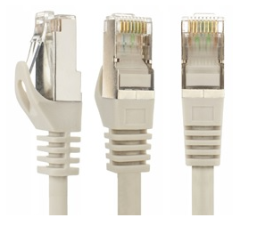
14. Восьмиконтактный разъём с защёлкой часто называют
- Витая пара
- RJ-45
- RJ
- шлюз
15. Для связи локальной сети с Интернетом необходимо такое устройство как...
- коммутатор
- концентратор
- адаптер
- маршрутизатор
16. Установите соответствие между устройствами и их назначением
1 Устройство для передачи пакета данных только тому узлу, которому он предназначен. | А Шлюз
2 Дублирует пакеты на все подключенные к нему рабочие станции | Б Коммутатор
3 Используется для объединения в сеть устройств, использующих разные протоколы обмена данными | В Точка доступа
4 Используется для объединения компьютеров в беспроводную сеть | Г Концентратор
17. Установите соответствие определений и понятий
1 Программа, удаляющая из текста страницы всю служебную информацию - | А Поисковая система
2 Текст, в котором есть активные ссылки на другие документы - | Б Веб-сайт
3 Группа веб-страниц, расположенных на одном сервере, связанных с помощью гиперссылок - | В Индексный робот
4 Веб-сайт, предназначенный для поиска информации в Интернете - | Г Гипертекст
18. Укажите протокол, используемый для скачивания файлов с сервера на компьютер пользователя.
- HTTP
- FTP
- SMTP
- FAIL
Ключ к тесту
№ | 1 | 2 | 3 | 4 | 5 | 6 | 7 | 8 | 9 | 10 | 11 | 12 | 13 | 14 | 15 | 16 | 17 | 18
Ответ | г | а  г | 1г  2д  3б  4в  5а | 1в  2б  3а  4г | а | в | 1б  2в  3а | а  б  г  е | а  в  г | а  г  д | а  в  г | б  г | г | б | г | 1б  2г  3а  4в | 1в  2г  3б  4а | б

Тема 1.9. Информационная безопасность
- Обеспечение какого из свойств информации не является задачей информационной безопасности?
- актуальность
- аутентичность
- целостность
- конфиденциальность
Воздействие на информацию, которое происходит вследствие ошибок ее пользователя, сбоя технических и программных средств информационных систем, природных явлений или иных нецеленаправленных на изменение информации событий, называется…
Ответ _____________
Заполните пропуски в предложении.
… информации – субъект, пользующийся информацией, полученной от ее собственника, владельца или … в соответствии с установленными правами и правилами доступа к информации либо с их ….
- пользователь, разработчика, модификациями
- пользователь, посредника, нарушением
- владелец, разработчика, нарушением
- владелец, посредника, модификациями
К показателям информационной безопасности относятся:
- дискретность
- целостность
- конфиденциальность
- доступность
- актуальность
Установите соответствие
1 право пользования | А только собственник информации имеет право определять, кому эта информация может быть предоставлена
2 право распоряжения | Б собственник информации имеет право использовать ее в своих интересах
3 право владения | В никто, кроме собственника информации, не может ее изменять

Лицензия на программное обеспечение – это
- документ, определяющий порядок распространения программного обеспечения, защищённого авторским правом
- документ, определяющий порядок использования и распространения программного обеспечения, незащищённого авторским правом
- документ, определяющий порядок использования и распространения программного обеспечения, защищённого авторским правом
- документ, определяющий порядок использования программного обеспечения, защищённого авторским правом
Как называется совокупность условий и факторов, создающих потенциальную или реально существующую опасность нарушения безопасности информации?
- уязвимость
- слабое место системы
- угроза
- атака
Пароль пользователя должен
- Содержать цифры и буквы, знаки препинания и быть сложным для угадывания
- Содержать только буквы
- Иметь явную привязку к владельцу (его имя, дата рождения, номер телефона и т.п.)
- Быть простым и легко запоминаться, например «123», «111», «qwerty» и т.д.
Каким требованиям должен соответствовать пароль, чтобы его было трудно взломать?
- Пароль должен состоять из цифр
- Символы в пароле не должны образовывать никаких слов, чисел, аббревиатур, связанных с пользователем
- Пароль не должен быть слишком длинным
- Пароль должен быть достаточно простым, чтобы вы его могли запомнить
- Пароль не должен состоять из одного и того же символа или повторяющихся фрагментов
- Пароль не должен совпадать с логином
- Пароль должен состоять не менее чем из 6 символов
- Пароль должен совпадать с логином
Что требуется ввести для авторизованного доступа к сервису для подтверждения, что логином хочет воспользоваться его владелец
Ответ _____________
Как называется программа для обнаружения компьютерных вирусов и вредоносных файлов, лечения и восстановления инфицированных файлов, а также для профилактики?
Ответ ______________
Установите соответствие между средством или способом защиты и проблемой, для решения которой данный способ применяется:
1 использование тонкого клиента | А передача секретной информации сотрудникам компании (человеческий фактор)
2 шифрование с открытым ключом | Б доступ посторонних к личной информации
3 Антивирусы | В несанкционированный доступ к компьютеру и части сети
4 Авторизация пользователя | Г доступ посторонних к личной информации при хранении и передаче по открытым каналам связи
5 Межсетевые экраны | Д вредоносные программы
Виды информационной безопасности:
- Персональная, корпоративная, государственная
- Клиентская, серверная, сетевая
- Локальная, глобальная, смешанная
Что называют защитой информации?
- Все ответы верны
- Называют деятельность по предотвращению утечки защищаемой информации
- Называют деятельность по предотвращению несанкционированных воздействий на защищаемую информацию
- Называют деятельность по предотвращению непреднамеренных воздействий на защищаемую информацию
Шифрование информации это
- Процесс ее преобразования, при котором содержание информации становится непонятным для не обладающих соответствующими полномочиями субъектов
- Процесс преобразования, при котором информация удаляется
- Процесс ее преобразования, при котором содержание информации изменяется на ложную
- Процесс преобразования информации в машинный код
Функция защиты информационной системы, гарантирующая то, что доступ к информации, хранящейся в системе, может быть осуществлен только тем лицам, которые на это имеют право
- управление доступом
- конфиденциальность
- аутентичность
- целостность
- доступность
Элемент аппаратной защиты, где используется резервирование особо важных компьютерных подсистем
- защита от сбоев в электропитании
- защита от сбоев серверов, рабочих станций и локальных компьютеров
- защита от сбоев устройств для хранения информации
- защита от утечек информации электромагнитных излучений
Что можно отнести к правовым мерам ИБ?
- разработку норм, устанавливающих ответственность за компьютерные преступления, защиту авторских прав программистов, совершенствование уголовного и гражданского законодательства, а также судопроизводства
- охрану вычислительного центра, тщательный подбор персонала, исключение случаев ведения особо важных работ только одним человеком, наличие плана восстановления работоспособности центра и т.д.
- защиту от несанкционированного доступа к системе, резервирование особо важных компьютерных подсистем, организацию вычислительных сетей с возможностью перераспределения ресурсов в случае нарушения работоспособности отдельных звеньев, установку оборудования обнаружения и тушения пожара, оборудования обнаружения воды, принятие конструкционных мер защиты от хищений, саботажа, диверсий, взрывов, установку резервных систем электропитания, оснащение помещений замками, установку сигнализации и многое другое
- охрану вычислительного центра, установку сигнализации и многое другое

Ключ к тесту
№ | Ответ
 | а
 | непреднамеренным
 | б
 | б в г
 | 1б 2а 3в
 | в
 | в
 | а
 | б г д е ж
 | пароль
 | антивирус
 | 1а 2г 3д 4б 5в
 | а
 | а б в г
 | а
 | б
 | б
 | а

Тема 3.1. Модели и моделирование. Этапы моделирования
1. Отметьте те задачи, которые могут решаться с помощью моделирования:
- разработка объекта с заданными свойствами
- оценка влияния внешней среды на объект
- разрушение объекта
- перемещение объекта
- выбор оптимального решения
2. Отметьте все «плохо поставленные» задачи?
- задача, которую вы не умеете решать
- задача, в которой не хватает исходных данных
- задача, в которой может быть несколько решений
- задача, для которой неизвестно решение
- задача, в которой неизвестны связи между исходными данными и результатом
3. Какие из этих высказываний верны?
- Для каждого объекта можно построить только одну модель.
- Для каждого объекта можно построить много моделей.
- Разные модели отражают разные свойства объекта.
- Модель должна описывать все свойства объекта.
- Модель может описывать только некоторые свойства объекта.
4. Отметьте все пары объектов, которые в каких-то задачах можно рассматривать как пару «оригинал-модель».
- страна — столица
- болт — чертёж болта
- курица — цыпленок
- самолёт — лист металла
- учитель — ученик
5. Как называется модель в форме словесного описания (в ответе введите прилагательное)?
Ответ _________________
6. Как называется модель сложного объекта, предназначенная для выбора оптимального решения методом проб и ошибок (в ответе введите прилагательное)?
Ответ _________________
7. Как называется модель, в которой используются случайные события?
Ответ ________________
8. Как называется модель, которая описывает изменение состояния объекта во времени (в ответ введите прилагательное)?
Ответ _______________
9. Как называется проверка модели на простых исходных данных с известным результатом?
Ответ _______________
10. Как называется четко определенный план решения задачи?
Ответ ________________
11. Какие из перечисленных моделей относятся к информационным?
- рисунок дерева
- модель ядра атома из металла
- уменьшенная копия воздушного шара
- таблица с данными о населении Земли
- формула второго закона Ньютона
12. Какие из этих фраз можно считать определением модели?
- это уменьшенная копия оригинала
- это объект, который мы исследуем для того, чтобы изучить оригинал
- это копия оригинала, обладающая всеми его свойствами
- это словесное описание оригинала
- это формулы, описывающие изменение оригинала
13. Какими свойствами стального шарика можно пренебречь, когда мы исследуем его полет на большой скорости?
- массой шарика
- объемом шарика
- изменением формы шарика в полете
- изменением ускорения свободного падения
- сопротивлением воздуха
14. Какой из этапов моделирования может привести к самым трудноисправимым ошибкам?
- Тестирование
- Эксперимент
- постановка задачи
- разработка модели
- анализ результатов моделирования
15. Какую фразу можно считать определением игровой модели?
- это модель для поиска оптимального решения
- это модель, учитывающая действия противника
- это модель компьютерной игры
- это модель объекта, с которой играет ребенок
- это компьютерная игра
16. Какая фраза может служить определением формальной модели?
- модель в виде формулы
- словесное описание явления
- модель, записанная на формальном языке
- математическая модель
17. Модель – это:
- фантастический образ реальной действительности
- материальный или абстрактный заменитель объекта, отражающий его пространственно-временные характеристики
- материальный или абстрактный заменитель объекта, отражающий его существенные характеристики
- описание изучаемого объекта средствами изобразительного искусства
- информация о несущественных свойствах объекта
18. Файловая система персонального компьютера наиболее адекватно может быть описана в виде:
- Табличной модели
- Графической модели
- Иерархической модели
- Математической модели

Ключ к тесту
№ | Ответ
- 1 | а б д
- 2 | б в д
 | б в д
 | а б в г д
 | вербальная
 | имитационная
 | вероятностная
 | динамическая
 | тестирование
 | алгоритм
 | а г д
 | б
 | в г
 | в
 | б
 | в
 | в
 | в

Тема 3.2. Списки, графы, деревья
1. Между населёнными пунктами A, B, C, D, E, F построены дороги, протяжённость которых приведена в таблице. Определите длину кратчайшего маршрута из А в F:
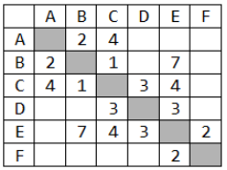
Ответ ________________
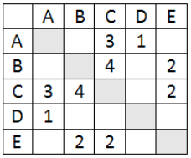
2. Между населёнными пунктами A, B, C, D, E построены дороги, протяжённость которых приведена в таблице. Определите длину кратчайшего маршрута из А в E:
Ответ ____________________
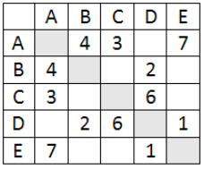
3. Между населёнными пунктами A, B, C, D, E построены дороги, стоимость перевозки по которым приведена в таблице. Определите МАКСИМАЛЬНУЮ стоимость перевозки груза из C в B при условии, что маршрут не может проходить через какой-то пункт более одного раза:
Ответ _________________
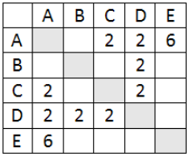
4. Между населёнными пунктами A, B, C, D, E построены дороги, стоимость перевозки по которым приведена в таблице. Определите МАКСИМАЛЬНУЮ стоимость перевозки груза из C в B при условии, что маршрут не может проходить через какой-то пункт более одного раза:
Ответ _________________
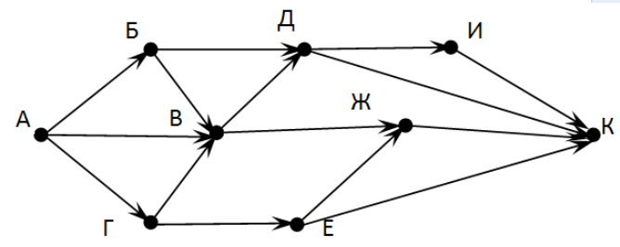
5. На рисунке - схема дорог, связывающих города А, Б, В, Г, Д, Е, Ж, З, И, К. По каждой дороге можно двигаться только в одном направлении, указанном стрелкой. Сколько существует различных путей из города А в город К
Ответ _____________________
6. На рисунке - схема дорог, связывающих города А, Б, В, Г, Д, Е, Ж. По каждой дороге можно двигаться только в одном направлении, указанном стрелкой. Сколько существует различных путей из города А в город Ж
Ответ _________________
7. На рисунке - схема дорог, связывающих города А, Б, В, Г, Д, Е, Ж. По каждой дороге можно двигаться только в одном направлении, указанном стрелкой. Сколько существует различных путей из города А в город Ж
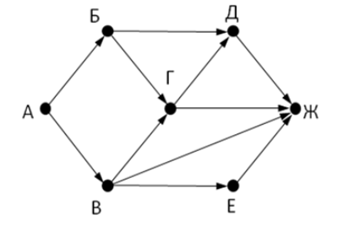
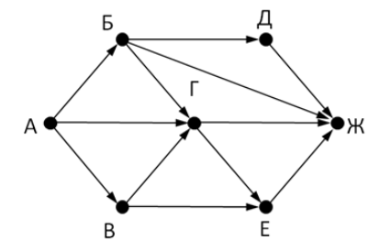
Ответ _______________
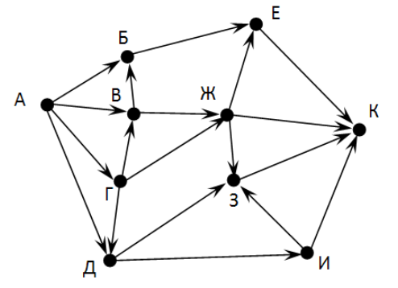
8. На рисунке - схема дорог, связывающих города А, Б, В, Г, Д, Е, Ж, З, И, К. По каждой дороге можно двигаться только в одном направлении, указанном стрелкой. Сколько существует различных путей из города А в город К
Ответ __________________
9. Вычислите выражение, записанное в постфиксной форме: 5 13 7 - *
Ответ __________________
10. Вычислите выражение, записанное в префиксной форме: * + 5 7 - 6 3
Ответ __________________
11. Запишите выражение c*(a+b) в постфиксной форме (без пробелов!)
Ответ __________________
12. Запишите выражение 5*(d-3) в префиксной форме (без пробелов!)
Ответ _________________
13. Запишите выражение (с-d)*(a-b) в постфиксной форме (без пробелов!)
Ответ _________________
14. Запишите выражение 3*a+2*d в префиксной форме (без пробелов!)
Ответ _________________
15. Вычислите выражение, записанное в префиксной форме: * - + a 3 b c при a = 6, b = 4 и c = 2
Ответ _________________
16. Вычислите выражение, записанное в постфиксной форме: a b c 7 + * - при a = 28, b = 2 и c = 1
Ответ _________________
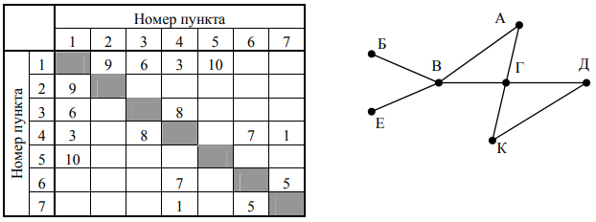
17. На рисунке схема дорог N-ского района изображена в виде графа, в таблице содержатся сведения о протяжённости каждой из этих дорог (в километрах).
Так как таблицу и схему рисовали независимо друг от друга, то нумерация населённых пунктов в таблице никак не связана с буквенными обозначениями на графе. Определите, какова протяжённость дороги из пункта А в пункт Г. В ответе запишите целое число – так, как оно указано в таблице
Ответ ___________________
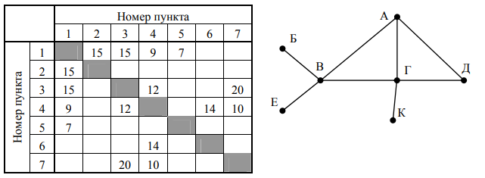
18. На рисунке схема дорог N-ского района изображена в виде графа, в таблице содержатся сведения о протяжённости каждой из этих дорог (в километрах).
Так как таблицу и схему рисовали независимо друг от друга, то нумерация населённых пунктов в таблице никак не связана с буквенными обозначениями на графе. Определите, какова протяжённость дороги из пункта А в пункт Г. В ответе запишите целое число – так, как оно указано в таблице
Ответ ___________________
Ключ к тесту
№ | Ответ
 | 9
 | 5
 | 18
 | 6
 | 13
 | 9
 | 7
 | 18
 | 30
 | 36
 | cab+*
 | *5-d3
 | cd-ab-*
 | +*3a*2d
 | 10
 | 12
 | 8
 | 12

Тема 3.5 Анализ алгоритмов в профессиональной области
1. Предлагается некоторая операция над двумя произвольными трехзначными десятичными числами:
1) записывается результат сложения старших разрядов этих чисел;
2) к нему дописывается результат сложения средних разрядов по такому правилу: если он меньше первой суммы, то полученное число приписывается к первому слева, иначе — справа;
3) итоговое число получают приписыванием справа к числу, полученному после второго шага, суммы значений младших разрядов исходных чисел.
Какое из перечисленных чисел могло быть построено по этому правилу?
- 141310
- 102113
- 101421
- 101413
2. Определите значение целочисленных переменных x, y и t после выполнения фрагмента программы:
x := 5;
y := 7;
t := x;
x := y mod x;
y := t;
- x=2, y=5, t=5
- x=7, y=5, t=5
- x=2, y=2, t=2
- x=5, y=5, t=5
3. Определите значение переменной c после выполнения следующего фрагмента программы:
a := 6;
b := 15;
a := b – a*2;
if a > b
then c := a + b
else c := b – a;
- –3
- 33
- 18
- 12
4. У исполнителя Калькулятор две команды, которым присвоены номера:
1. прибавь 2
2. умножь на 3
Выполняя первую из них, Калькулятор прибавляет к числу на экране 2, а выполняя вторую, утраивает его. Запишите порядок команд в программе получения из 0 числа 28, содержащей не более 6 команд, указывая лишь номера команд.
Например, программа 21211 — это программа:
- умножь на 3
- прибавь 2
- умножь на 3
- прибавь 2
- прибавь 2
- которая преобразует число 1 в 19.
Ответ ______________
5. Определите значение переменной y, которое будет получено в результате выполнения следующей программы:
var i, y: integer;
begin
y := 0;
for i := 1 to 4 do
begin
y := y * 10;
y :=y + i;
end
end.
Ответ ____________
6. Определите значение переменной y, которое будет получено в результате выполнения следующей программы:
var y : real; i : integer;
begin
y := 0;
i := 1;
repeat
i :=2*i;
y := y + i
until i > 5;
end.
Ответ _____________
7. Определите значение переменной y, которое будет получено в результате выполнения следующей программы:
var y : real; i : integer;
begin
y := 0;
i := 5;
while i>2 do
begin
i:=i − 1;
y := y + i * i
end;
end.
Ответ _____________
8. В программе описан одномерный целочисленный массив с индексами от 0 до 10. В приведенном ниже фрагменте программы массив сначала заполняется, а потом изменяется:
for i:=0 to 10 do
A[i]:= i + 1;
for i:=0 to 10 do
A[i]:= A[10-i];
Чему будут равны элементы этого массива?
- 10, 9, 8, 7, 6, 5, 4, 3, 2, 1, 0
- 11, 10, 9, 8, 7, 6, 5, 4, 3, 2, 1
- 11, 10, 9, 8, 7, 6, 7, 8, 9, 10, 11
- 10, 9, 8, 7, 6, 5, 6, 7, 8, 9, 10
9. Все элементы двумерного массива A размером 5х5 равны 0. Сколько элементов массива после выполнения фрагмента программы будут равны 1?
for n:=1 tо 5 do
for m:=1 tо 5 do
A[n,m] := (m – n)*(m – n);
- 2
- 5
- 8
- 14
10. В программе описан одномерный целочисленный массив A с индексами от 0 до 10. Ниже представлен фрагмент этой программы, в котором значения элементов массива сначала задаются, а затем меняются.
for i:=0 to 10 do
A[i]:=i-1;
for i:=1 to 10 do
A[i-1]:=A[i];
A[10]:=10;
Как изменятся элементы этого массива после выполнения фрагмента программы?
- все элементы, кроме последнего, окажутся равны между собой
- все элементы окажутся равны своим индексам
- все элементы, кроме последнего, будут сдвинуты на один элемент вправо
- все элементы, кроме последнего, уменьшатся на единицу
11. Алгоритм вычисления значения функции F(n), где n – натуральное число, задан следующими соотношениями:
F(1) = 1
F(n) = F(n–1) * (2*n + 1), при n > 1
Чему равно значение функции F(4)?
- 27
- 9
- 105
- 315
12. Дан рекурсивный алгоритм:
procedure F(n: integer);
begin
writeln(‘*’);
if n > 0 then begin
F(n-3);
F(n div 2);
end
end;
Сколько символов «звездочка» будет напечатано на экране при выполнении вызова F(7)?
- 7
- 10
- 13
- 15
13. Дан рекурсивный алгоритм:
procedure F(n: integer);
begin
writeln(n);
if n < 5 then begin
F(n+3);
F(n*3)
end
end;
Найдите сумму чисел, которые будут выведены при вызове F(1).
Ответ _____________
14. Ниже записан рекурсивный алгоритм F:
function F(n: integer): integer;
begin
if n > 2 then
F := F(n-1)+F(n-2)+F(n-3)
else
F := n;
end;
Чему будет равно значение, вычисленное алгоритмом при выполнении вызова F(6)?
Ответ ______________
15. Запишите число, которое будет напечатано в результате выполнения следующей программы. Для Вашего удобства программа представлена на четырех языках программирования
Алгоритмический язык | Паскаль | Python | C++
алг  нач  цел n, s  s := 0  n := 95  нц пока s + n < 177  s := s + 10  n := n - 5  кц  вывод n  кон | var s, n: integer;  begin  s := 0;  n := 95;  while s + n < 177 do  begin  s := s + 10;  n := n - 5  end;  writeln(n)  end. | s = 0  n = 95  while s + n < 177:  s = s + 10  n = n - 5  print(n) | #include <iostream>  using namespace std;  int main() {  int s = 0, n = 95;  while (s + n < 177) {  s = s + 10;  n = n - 5;  }  cout << n << endl;  return 0;  }
Ответ _____________
16. Запишите число, которое будет напечатано в результате выполнения следующей программы. Для Вашего удобства программа представлена на четырех языках программирования
Алгоритмический язык | Паскаль | Python | C++
алг  нач  цел n, s  s := 0  n := 90  нц пока s + n < 145  s := s + 15  n := n - 5  кц  вывод n  кон | var s, n: integer;  begin  s := 0;  n := 90;  while s + n < 145 do  begin  s := s + 15;  n := n - 5  end;  writeln(n)  end. | s = 0  n = 90  while s + n < 145:  s = s + 15  n = n - 5  print(n) | #include <iostream>  using namespace std;  int main() {  int s = 0, n = 90;  while (s + n < 145) {  s = s + 15;  n = n - 5;  }  cout << n << endl;  return 0;  }
Ответ _____________
17. Ниже приведена программа, записанная на пяти языках программирования
Алгоритмический язык | Паскаль | Python | C++
алг  нач  цел s, t, А  ввод s  ввод t  ввод A  если s > 10 или t > А  то вывод "YES"  иначе вывод "NO"  все  кон | var s, t, А: integer;  begin  readln(s);  readln(t);  readln(A);  if (s > 10) or (t > А)  then writeln("YES")  else writeln("NO")  end. | s = int(input())  t = int(input())  A = int(input())  if (s > 10) or (t > А):  print("YES")  else:  print("NO") | #include <iostream>  using namespace std;  int main(){  int s, t, А;  cin >> s;  cin >> t;  cin >> A;  if (s > 10) or (t > А)  cout << "YES" << endl;  else  cout << "NO" << endl;  return 0;  }
Было проведено 9 запусков программы, при которых в качестве значений переменных s и t вводились следующие пары чисел: (1, 2); (11, 2); (1, 12); (11, 12); (–11, –12); (–11, 12); (–12, 11); (10, 10); (10, 5). Укажите количество целых значений параметра А, при которых для указанных входных данных программа напечатает «YES» шесть раз.
Ответ _____________
18. Ниже приведена программа, записанная на пяти языках программирования
Алгоритмический язык | Паскаль | Python | C++
алг  нач  цел s, t, A  ввод s  ввод t  ввод A  если s > 10 или t > А  то вывод "YES"  иначе вывод "NO"  все  кон | var s, t, A: integer;  begin  readln(s);  readln(t);  readln(A);  if (s > 10) or (t > А)  then writeln("YES")  else writeln("NO")  end. | s = int(input())  t = int(input())  A = int(input())  if (s > 10) or (t > А):  print("YES")  else:  print("NO") | #include <iostream>  using namespace std;  int main(){  int s, t, A;  cin >> s;  cin >> t;  cin >> A;  if (s > 10) or (t > А)  cout << "YES" << endl;  else  cout << "NO" << endl;  return 0;  }
Было проведено 9 запусков программы, при которых в качестве значений переменных s и t вводились следующие пары чисел: (1, 2); (11, 2); (1, 12); (11, 12); (–11, –12); (–11, 12); (–12, 11); (10, 10); (10, 5). Укажите наименьшее целое значение параметра А, при котором для указанных входных данных программа напечатает «NO» семь раз.
Ответ _____________
Ключ к тесту
№ | Ответ
 | г
 | а
 | г
 | 121211
 | 1234
 | 14
 | 29
 | в
 | в
 | б
 | г
 | г
 | 42
 | 20
 | 10
 | 60
 | 5
 | 12

4. Профессионально-ориентированное содержание дисциплины
№ раздела, темы | Коды образовательных результатов  (ОК, ПК) | Варианты междисциплинарных заданий
Раздел 1. Информационная и информационная деятельность человека.
Тема 1.2. Подходы к измерению информации. | ОК 2 | Задание 1. Статья, набранная на компьютере, содержит 20 страниц, на каждой странице 40 строк, в каждой строке 48 символов. В одном из представлений Unicode каждый символ кодируется двумя байтами. Определите информационный объём статьи в Кбайтах в этом варианте представления Unicode.  Задание 2. В одной из кодировок Unicode каждый символ кодируется 16 битами. Вова написал текст (в нём нет лишних пробелов):  «Ёж, лев, слон, олень, тюлень, носорог, крокодил, аллигатор — дикие животные».  Ученик вычеркнул из списка название одного из животных. Заодно он вычеркнул ставшие лишними запятые и пробелы — два пробела не должны идти подряд.  При этом размер нового предложения в данной кодировке оказался на 16 байт меньше, чем размер исходного предложения. Напишите в ответе вычеркнутое название животного.  Задание 3. В одной из кодировок UTF-16 каждый символ кодируется 16 битами. Гриша написал текст (в нём нет лишних пробелов):  «Бобр, белка, суслик, мышовка, выхухоль, тушканчик — млекопитающие».  Ученик вычеркнул из списка название одного из млекопитающих. Заодно он вычеркнул ставшие лишними запятые и пробелы — два пробела не должны идти подряд.  При этом размер нового предложения в данной кодировке оказался на 16 байт меньше, чем размер исходного предложения. Напишите в ответе вычеркнутое название млекопитающего.  Задание 4.  112 бит= ………................байт  5,1 Мбайт=……………….байт  1,6 Гбайт=……………..….Кбайт  18 байт=…………….…….бит  1/16 Мбайт=………..…….бит  Задание 5. Скорость информационного потока 30 бит/сек. Сколько времени потребуется для передачи информации объемом в 10 килобайт?  Задание 6. В корзине лежат 4 красных и 12 синих кубиков. Какое количество информации несут сообщения о том , что достали красный или жёлтый кубик?
Тема 1.4. Кодирование информации. Системы счисления. | ОК 2 | Задание 1. В системе счисления с некоторым основанием десятичное число 18 записывается в виде 30. Укажите это основание.  Задание 2. Найдите основание системы счисления, в которой выполнено сложение: 144 + 24 = 201.  Задание 3. Перевести число из шестнадцатеричной системы счисления в десятичную, восьмеричную и двоичную системы 3АВ,5С  Задание 4. Перевести число из десятичной системы счисления в двоичную, восьмеричную и шестнадцатеричную системы 182,875  Задание 5. Найти сумму и разность чисел:  а) 17₁₀ и 41₈; б) 1001₂ и 17₁₆; в) АС1_{16 И} 173₁₆.  Задание 6. Сравнить числа, выраженные в различных системах счисления:  а) 1101₂ и D₁₆; б) 0,11111₂ и 0,22₈;
Тема 1.5. Элементы комбинаторики, теории множеств и математической логики. | ОК 2, ПК 2.4 | Задание 1.Напишите наименьшее число х, для которого истинно высказывание:  (х > 16) И НЕ (х нечётное).  Задание 2. Напишите наибольшее число х, для которого ложно высказывание:  (х > 82) ИЛИ НЕ (х чётное)  Задание 3. Напишите наименьшее число х, для которого истинно высказывание:  НЕ (х нечётное) И (х > 100)  Задание 4. Дан фрагмент таблицы истинности выражения F.  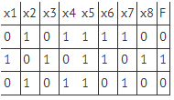  Каким выражением может быть F?  1) x1 /\ ¬x2 /\ x3 /\ ¬x4 /\ x5 /\ x6 /\ ¬x7 /\ x8  2) ¬x1 \/ x2 \/ ¬x3 \/ x4 \/ ¬x5 \/ ¬x6 \/ x7 \/ ¬x8  3) ¬x1 /\ x2 /\ ¬x3 /\ x4 /\ x5 /\ x6 /\ x7 /\ ¬x8  4) x1 \/ ¬x2 \/ x3 \/ ¬x4 \/ ¬x5 \/ ¬x6 \/ ¬x7 \/ x8  Задание 5. Укажите, какое логическое выражение равносильно выражению  A \/ ¬ (B \/ C)?  1) ¬A \/ ¬B \/ ¬C  2) A \/ (¬B /\ ¬C)  3) A /\ ¬ (B /\ C)  4) A \/ ¬B \/ ¬C
Тема 1.7 Службы Интернета.  Практическая работа №1. Использование служб и сервисов Интернета  Практическая работа №2 Выполнение поиска информации профессионального содержания. | ОК 2, ПК 2.4 | Задание 1.  Загрузите Интернет.  1. В строке поиска введите фразу «каталог образовательных ресурсов».  2. Перечислите, какие разделы включают в себя образовательные ресурсы сети  Интернет.  3. Охарактеризуйте любые три.  Задание 2.  С помощью Универсального справочника-энциклопедии найдите ответы на следующие вопросы:  1. Первую промышленную нефть Западной Сибири дало Мегионское месторождение. А произошло это в каком году?  2. Каков диаметр атома?  3. Первооткрыватель сибирской нефти, отправивший Н.С. Хрущёву телеграмму со словами: «Я нашёл нефть. Вот так»?  4. Какова температура кипения железа?  5. Какова температура плавления ртути?  6. Об этом месторождении американский журнал Business Week написал в 1969 году: «Русские заявляют, что они обнаружили самые большие запасы нефти и газа – больше, чем в Кувейте и Венесуэле… Новые открытия делают Советский Союз нацией №1 по разведанным запасам»?  7. Найдите фильм, сценарий которого не связан с нефтедобычей.?  8. Какая гора в России является самой высокой?  9. 1853 – что это за цифра, характеризующая один из показателей компании "Газпром нефть".  10. Первое письменное упоминание о нефти в России относится к 1684 году. В районе какого современного города ее обнаружили?  11. Баррель, что переводится с английского как "бочка", "родился" в 1866 году в США. Несколько предпринимателей, собиравшихся транспортировать нефть, решили сэкономить и закупили бочки из-под масла, вина и других жидких товаров. Объем каждой бочки составлял 42 галлона, или 159 литров. Считалось, что такой размер оптимален для чего?  12. Во времена своего правления Петр I послал в Ухту человека, чтобы исследовать обнаруженный там нефтяной ключ. Какая профессия была у гонца?  13. При изготовлении какой косметики используется нефть?  14. В каком году министерство природных ресурсов и экологии РФ и администрация Томской области заключили соглашение о создании на территории региона федерального опытного полигона по разработке технологий для поиска и освоения трудноизвлекаемых запасов? В число участников проекта вошло предприятие "Газпромнефть-Восток"?
Тема 1.8 Сетевое хранение данных и цифрового контента | ОК 1, ПК 2.4 | Задание 1. Зарегистрироваться на одном из бесплатных серверов www.yandex.ru , www.mail.ru, www.rambler.ru и т.п. или войти В СВОЮ ЭЛЕКТРОННУЮ ПОЧТУ.  Задание 2. Создать почтовое сообщение (кнопка «НАПИСАТЬ письмо») и отправить преподавателю.  Задание 3. Создать почтовое сообщение со вложением и отправить преподавателю.  Задание 4. Пополните Адресную книгу, воспользовавшись пунктом меню Контакты.
Раздел 2. Использование программных систем и сервисов.
Тема 2.1 Обработка информации в текстовых процессорах  Практическая работа №3.  Интерфейс MS Word. Создание, сохранение, открытие документа.  Практическая работа №4.  Шрифтовое форматирование текста. | ОК 2, ПК 2.4 | Задание 1.  1. Запустите MS Word.  2. Внимательно рассмотрите элементы окна. Найдите кнопку Office , панель быстрого доступа, рассмотрите кнопки лент Главная, Вставка и Вид.  3. Включите режим отображения непечатаемых символов .  4. Настройте панель быстрого доступа, установив кнопки «Предварительный просмотр», «Границы и заливка».  5. Включите режим отображения линейки на экране.  6. Установите масштаб «По ширине страницы».  7. Наберите фразу “Я изучаю Microsoft Word”. Скопируйте ее несколько раз, измените размер, начертание, гарнитуру шрифта, чтобы получилось следующее:  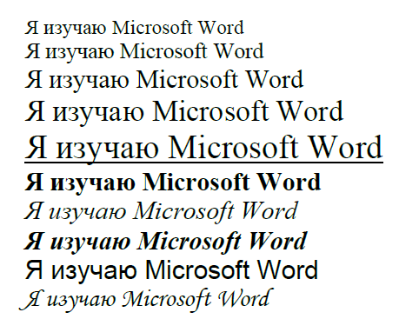  Задание 2.  Пользуясь кнопками панели Шрифт на Главной ленте, наберите абзац текста с учетом элементов форматирования.  При определении широты прав и возможностей ^{предоставленных} пользователю, необходимо заметить, что, во-первых, применение указанных положений не должно наносить _{неоправданного} ущерба нормальному использованию программы и не должно ущемлять необоснованным образом законные интересы автора, иного обладателя прав на программу, во-вторых, незначительное превышение пользователем своих прав в ряде случаев карается ответственностью, вплоть до уголовной.  Задание 3.  Сохраните документ на диске Х:, в папке П.р._Word. Покажите работу преподавателю.
 | ОК 2, ПК 2.4 | Задание 1.  Напечатать и отформатировать по образцу следующий текст:  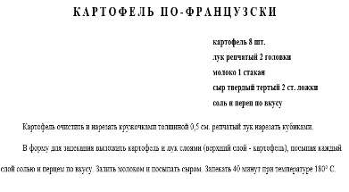  Задание 2.  Напечатать и оформить следующий текст:  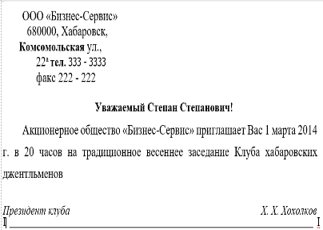  Задание 3.  Напечатать и оформить следующий текст:  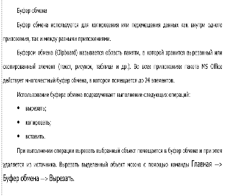
Тема 2.2. Технологии создания структурированных текстовых документов.  Практическая работа № 5.  Разбиение документа на страницы. Гиперссылки. Колонтитулы. Печать документа.  Практическая работа № 6.  Создание компьютерных публикаций на основе использования готовых шаблонов. | ОК 2, ПК 2.4 | Задание 1. Создайте отчет по выполнению практических работ. Для этого выполните следующие действия:  1. Скопируйте выполненные в семестре практические работы в один документ.  2. Разбейте документ на страницы (каждая практическая работа должна начинаться с отдельной страницы).  3. Оформите титульный лист отчета по выполнению практических работ.  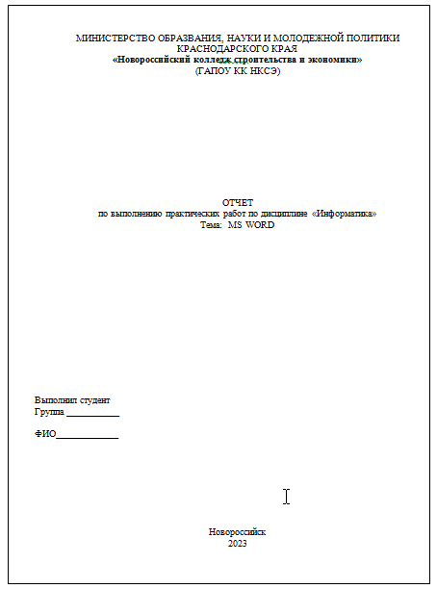  Задание 2. Выполните задания  1. Вставьте номера страниц внизу страницы по центру. Номер на первой странице (титульный лист) не ставится.  2. Оформите колонтитулы страниц. В верхний колонтитул запишите свою фамилию, имя, отчество. В нижний колонтитул – название специальности и номер группы. На титульном листе эти данные не должны быть отображены.  3. Настройте поля документа: верхнее 2 см, нижнее 1,5 см, правое 2,5 см, левое 2 см.  4. На второй странице оформите оглавление своего отчета. Для этого введите название вначале каждой лабораторной работы, установите стиль ЗАГОЛОВОК1 (лента Главная) и выполните команду ленты Ссылки – Оглавление.  5. На последней странице документа напишите список учебников, по которым вы работали на информатике. Задайте альбомную ориентацию для этого листа.  6. Установите рамку на каждой странице документа.  7. Выполните предварительный просмотр документа.
 | ОК 2, ПК 2.4 | Программа MS Publisher позволяет создание публикаций, предназначенных для издания на принтере или в издательстве, рассылки электронной почтой или размещения в Интернете. Вместе с программой предоставлены заготовки (шаблоны) публикаций для широкого диапазона публикаций, бюлетни, брошуры, визитные карточки, листовки, объявления, сертификаты, резюме, каталоги и страницы веб-узлов.  Во время выбора типа создаваемой публикации в Publisherотображаются эскизы доступных заготовок (шаблонов). Для разработки публикации на основе одной из заготовок хватит щелкнуть её эскиз.  После того как откроется шаблон публикации, вам необходимо заменить текст и рисунки. Также можно менять цветовую и шрифтовую схемы, удалять или добавлять элементы макета и совершать любые другие необходимые изменения, чтоб публикация точно отображала стиль конкретной организации или деятельности.  Все элементы публикации, включая блоки текста, не зависят друг от друга. Любой элемент можно размещать точно в необходимом месте с возможностью управления размером, формой и внешнем видом каждого элемента.  Способы создания публикации:  - Публикация для печати – выбор шаблона определенного типа и задание для него шаблона оформления (имеются шаблоны нескольких категорий – бланки, буклеты, календари и др.)  - Web-узлы и электронная почта  - Наборы макетов  - Пустые публикации  - Создание публикации на основе уже имеющейся.  Запуск Publisher осуществляется по команде Пуск / Программы / Microsoft Office / Microsoft Publisher щелчком мыши. Либо щёлчком мыши по ярлыку Publisher, находящемуся на Рабочем столе или на Панели задач. После запуска приложения на экране появляется следующее окно:  .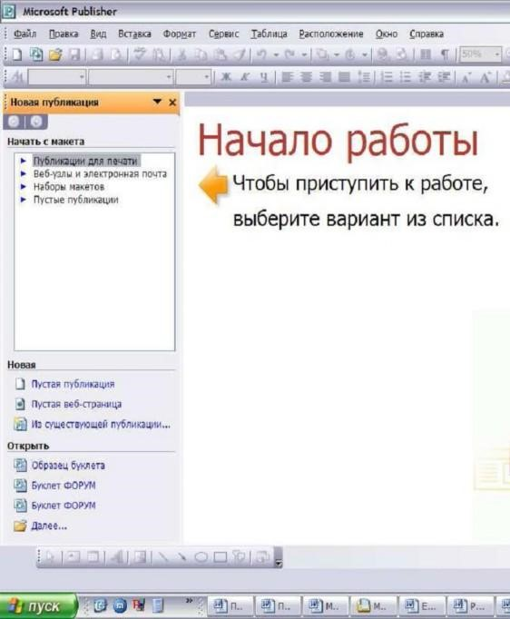  В отличие от Word и Excel при непосредственном запуске (а не открытии существующей публикации) Publisher не создает нового документа. Для того чтобы добраться до панелей инструментов и меню, необходимо создать новую публикацию.  Слева в окне располагается Область задач, в которой предлагается Новая публикация. Чтобы начать работу, необходимо выбрать из ниже предлагаемого списка требуемую категорию публикации:  - Публикации для печати  - Веб-узлы и электронная почта  - Наборы макетов  - Пустые публикации  (Если Область задач не видна, нажмите на клавиатуре Ctrl+F1 или в меню Вид поставьте галочку в пункте Область задач.)  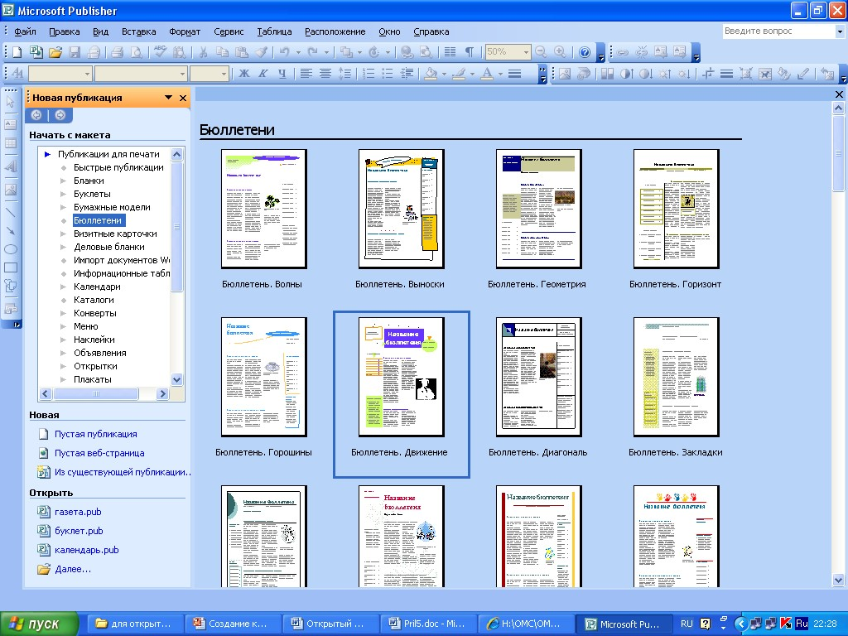  В Публикациях для печати (открыть) предлагается достаточно большое число типов публикации:  - Быстрые публикации  - Бланки  - Буклеты  - Бумажные модели  - Бюллетени  - Визитные карточки  - Деловые бланки  - Календари  - Каталоги  - Наклейки  - Плакаты • Приглашения • Резюме и др.  (Выбираем Буклет). (Показать бумажный вариант буклета)  Все шаблоны содержат и текстовую и графическую информацию, и, что особенно важно, при выводе на печать сохраняется отличное качество графики.  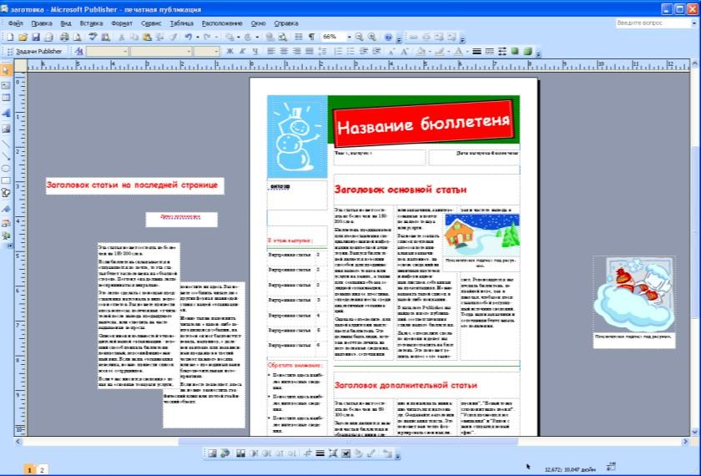  Вся работа в Publisher организуется на специальном поле, которое можно назвать “монтажным столом”. Его особенность – это возможность одновременного размещения на нем различных материалов для верстки: текстовых блоков, рисунков. Количество страниц, необходимое для вашего издания, неограниченно, можно сверстать целую книгу.  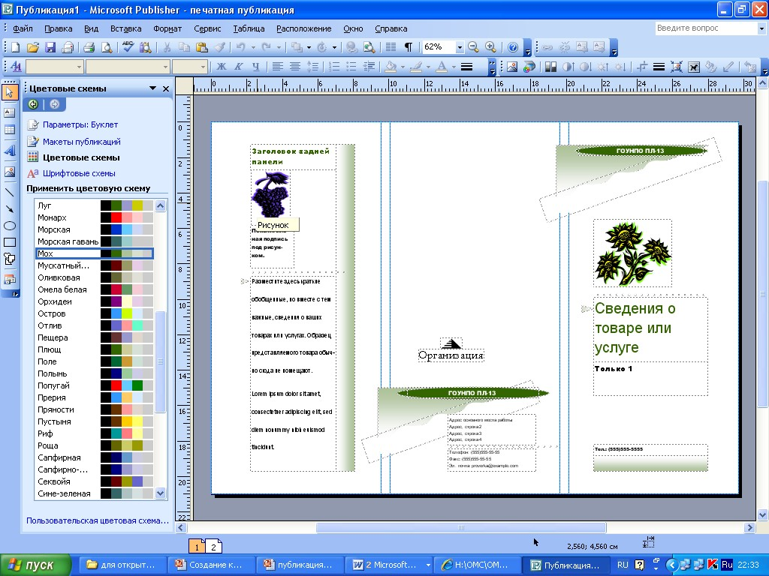  Можное изменить цветовую схему уже выбранного макета. Для этого в Области задач необходимо щелкнуть по слову Цветовые схемы и выбрать ту схему, которая вам нравится.  Также можно изменить и шрифтовые схемы выбранного вами макета, для чего щелкнуть в Области задач по слову Шрифтовые схемы и выбрать те шрифты, которые вам нужны.  Если же вам вдруг перестал нравиться выбранный макет публикации, то его можно легко поменять на другой простым щелчком мыши (там же в Области задач) по слову Макеты публикаций. Просто выберите новый макет и щелкните по нему мышью.  Задание  Задание 1. Открыть программу MSPublisher. Создать визитную карточку на основе шаблона. Сохраните визитную карточку в своей папке под именем ПР6_1.pub.  Задание 2. Открыть программу MSPublisher. Подготовить необходимые графические файлы и создать календарь на основе шаблона. Сохраните календарь в своей папке под именем ПР6_2.pub.  Задание 3. Открыть программу MSPublisher. Подготовить необходимые графические файлы и создать поздравительную открытку на основе шаблона. Сохраните открытку в своей папке под именем ПР6_3.pub.
Тема 2.3. Компьютерная графика и мультимедиа  Практическая работа № 7.  Обработка фотографий в графическом редакторе Gimp  Практическая работа № 8.  Создание фонов в графическом редакторе Gimp | ОК 2, ПК 2.4 | 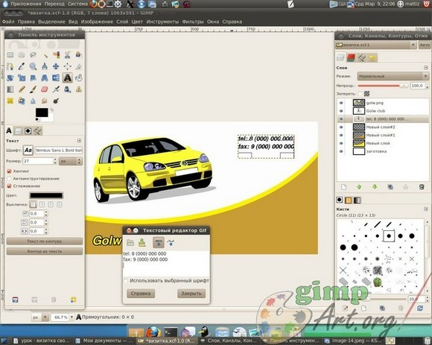  Что же такое визитка>? Приведу цитату с «Википедии»: «визитная карточка (визитка) — традиционный носитель контактной информации о человеке или организации. Изготавливается из бумаги, картона или пластика небольшого формата...».  Стандартный размер визитки 50 мм на 90 мм. Визитка включает имя владельца, компанию (обычно с логотипом) и контактную информацию (адрес, телефонный номер и/или адрес электронной почты).  В сети существует значительно количество разнообразных условно-бесплатных программа для создания визиток. Но один существенный минус этих программ заключается в том, что при печати на визитках остается логотип самой программы. Что же выбрать нам, если вдруг появилась необходимость в создании собственной визитки, можно конечно же заказать создании визитки в специализированных фото-студиях и дизайнерских фирмах,  но мы создадим визитку своими руками , используя бесплатную программу для создания и редактирования графики — GIMP. Как обычно процесс создания визитки разделен на несколько этапов (шагов) выполнив которые у вас появится алгоритм для создания последующих визитных карточек. И так приступим к уроку:  Шаг 1 . Создаем новое изображение и вводим следующие параметры: ширина — 90 мм, высота — 50 мм, разрешение по X — 300, разрешение по Y — 300, фон — прозрачный.  Нажимаем кнопку «ОК».  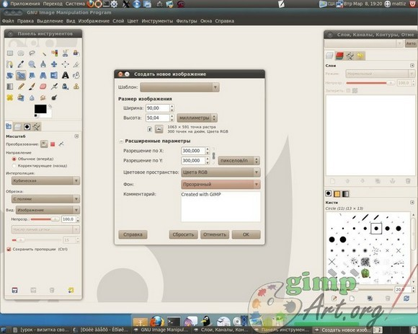  В результате получится изображение разрешением 1063 пикселя по ширине и 591 пиксель по высоте.  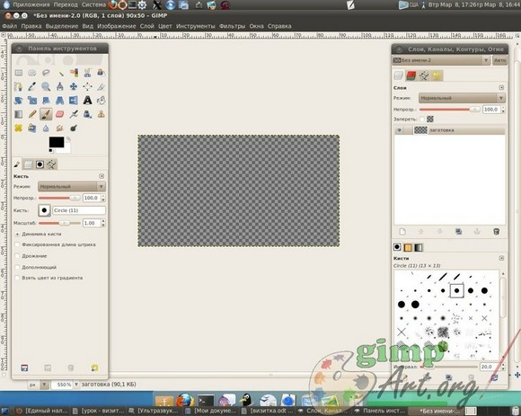  Шаг 2. Переименуем слой. Для этого щелкаем правой кнопкой мыши по слою в стопке слоев и из выпавшего меню выбираем «Изменить атрибуты слоя».  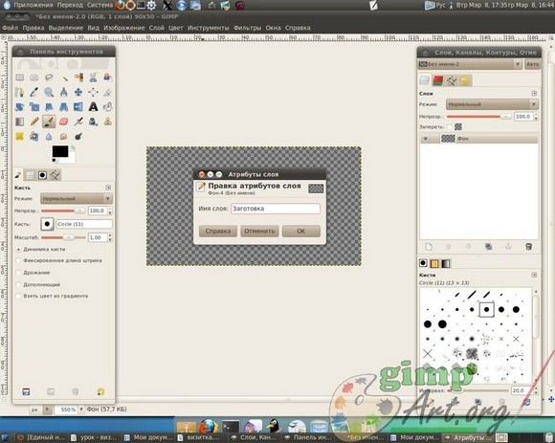  Проделанную операцию можно упростить, просто кликнув два раза левой кнопкой мыши по названию слоя и также ввести новое значение.  Шаг 3. Сохраняем данное изображение в формате гимпа ( с расширением файла *.XCF - «Файл — Сохранить как..». В дальнейшим данную заготовку мы будем использовать в качестве шаблона наших визиток.  Следующий этап работы в гимпе, это сам процесс созданиярисования визитки. Так сказать процесс творческий, все зависит от ваших фантазий и способностей создать шедевр визиткостроения. За образец будущей визитки можно взять любой дизайн, подсмотренный в интернете.  Мы же создадим визитку с логотипом и контактной информацией напечатанной на ней.  Шаг 4. Открываем наш шаблон-заготовку (если вдруг вы закрыли программу гимп, или же начинаете создавать визитку по ранее сделанной заготовки). Добавляем на нашу визитку логотип. Открываем меню «Файл - Открыть как слой». Выбираем наш логотип.  Шаг5. Спомощью инструментов «Масштаб»и  «Перемещение» на панели инструментов гимпа, добиваемся нужного размера и положения логотипа на визитки. Для примера я взял за основу картинку машины желтого цвета и поместил ее в верхний левый угол визитки.  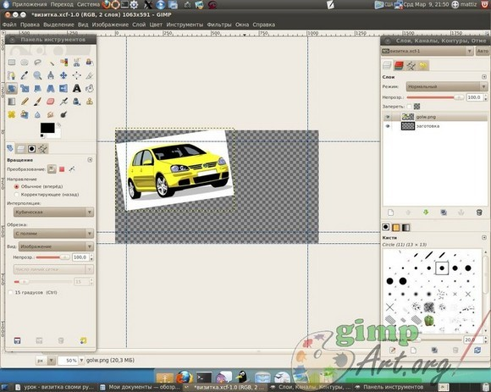  Шаг 7. Закрашиваем слой «заготовка» в белый цвет с помощью инструмента «Заливка»  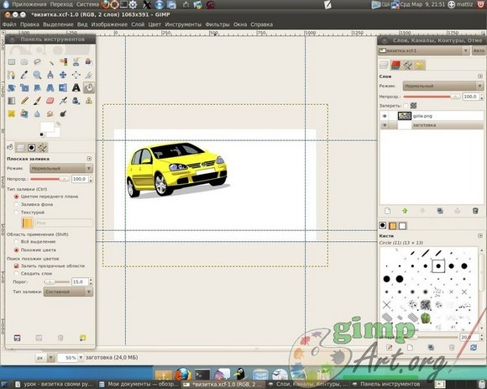  Шаг 8. С помощью инструмента «Овальное выделение», рисуем выделение, как показано на скриншоте.  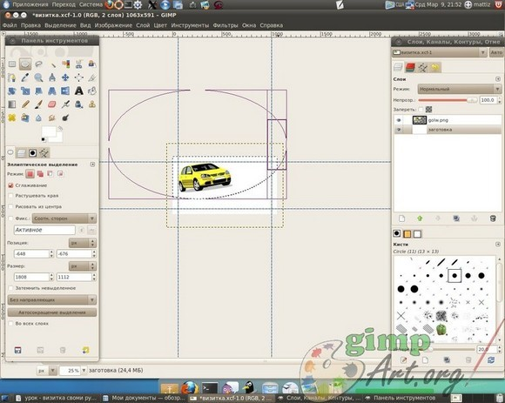  Затем инвертируем выделение, меню «Выделение Инвертировать». Создаем новый прозрачный слой. Заливаем выделение желтым цветом #fff302 с помощью инструмента «Заливка».  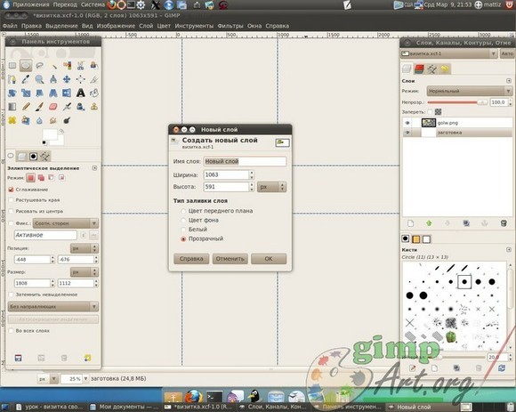  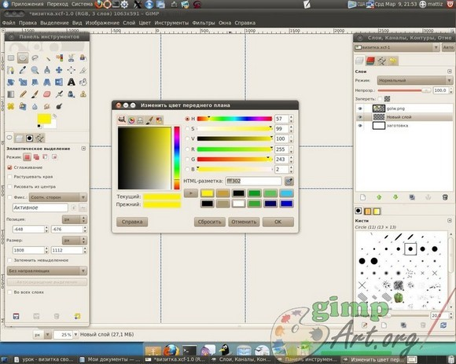  Шаг 9. Создаем еще один новый слой, поверх предыдущего. Заливаем его коричневым цветом #c99e37. Снимаем выделение «Выделение - Снять». С помощью инструмента «Перемещение» смещаем немного коричневый слой вниз, так чтобы у нас получилась желтая линия.  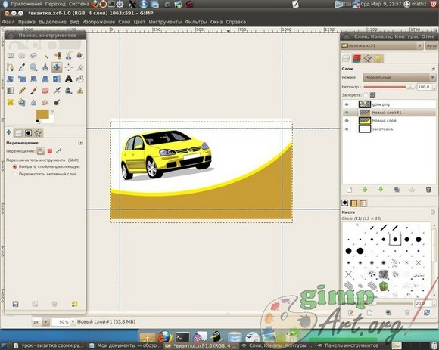  Шаг 10. Добавляем надписи на визитку. Сначала напишем имя компании с помощью инструмента «Текст» на панели инструментов.  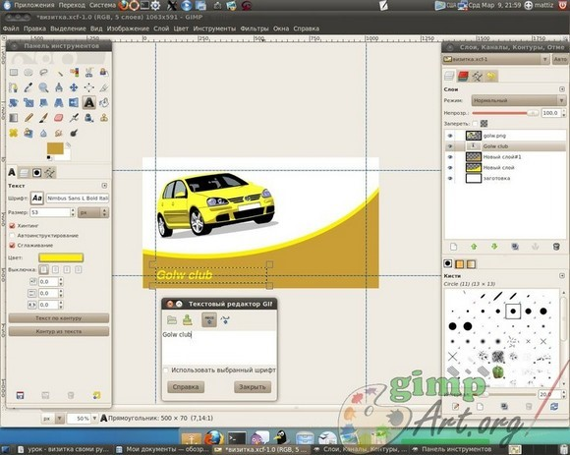  Щелкаем правой кнопкой мыши по только что добавленному тексту. Из выпавшего меню выбираем «Альфа-канал слоя в выделение». Создаем новый прозрачный слой . Увеличиваем выделение на 3 пикселя и закрашиваем его черным цветом. После этого опускаем данный слой ниже слоя с текстом в стопке слоев.  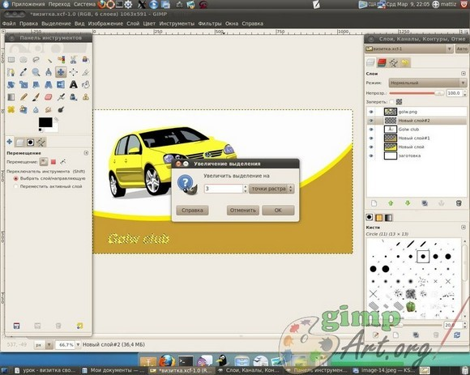  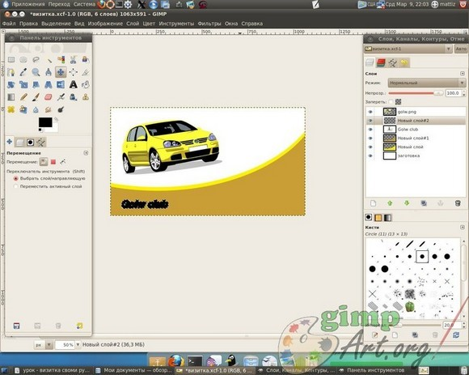  Шаг11. Добавляем контактную информацию,также используя инструмент «Текст»  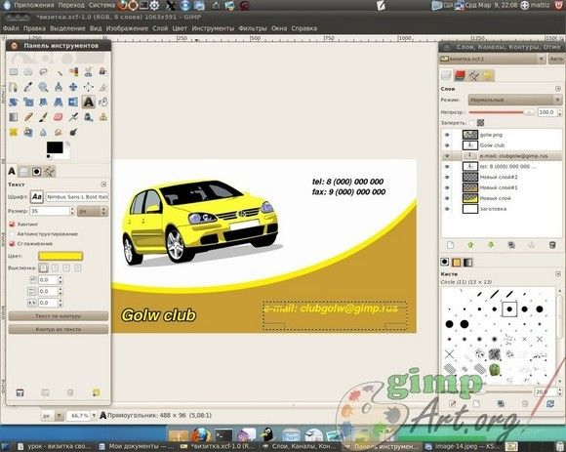  На этом урок по созданию визитки в программе завершен.  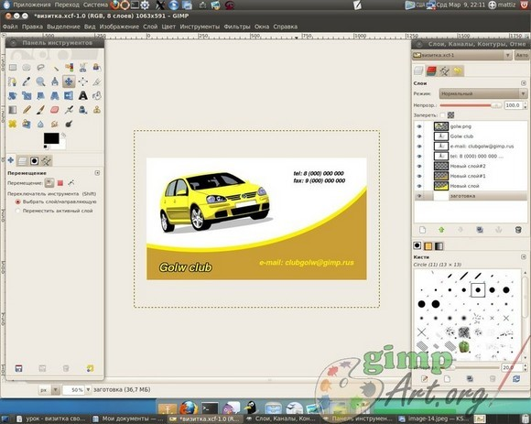
 | ОК 2, ПК 2.4 | Откройте программу Gimp.  Далее создаем новый документ размером 600х400 пикселей и белым фоном.  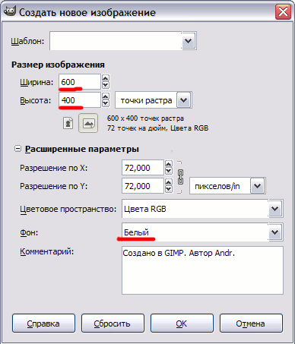  Выбираем жесткую круглую кисть размером 19х19 и рисуем черным цветом кляксу со следующего изображения.  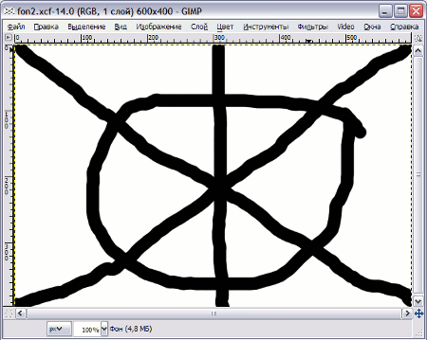  Идем в меню Фильтры и выбираем: Искажения - Сдвиг и в параметрах устанавливаем значение 200px.  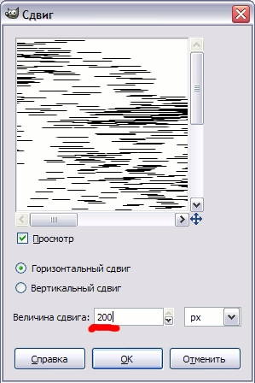  После чего у нас должна получиться примерно такая картина:  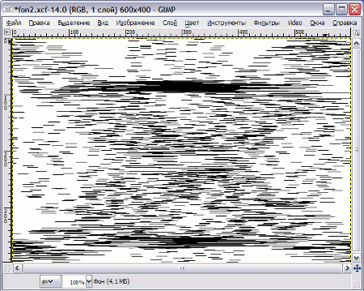  Далее будем применять фильтр Размывание движением. Находится он в меню Фильтры - Размывание. В настройках фильтра можно установить приблизительно следующие параметры размывания:  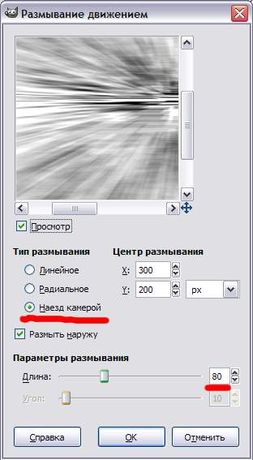  Вот результат применения фильтра размытия движением.  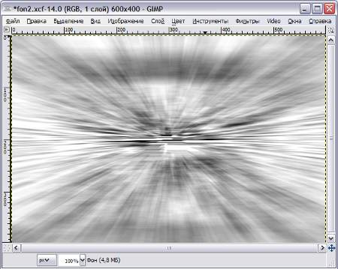  Обратите внимание, какие изменения произвел фильтр! Выглядит как отличная основа для нашего фона. Давайте попробуем раскрасить нашу основу. Для этого в меню Цвет выбираем пункт Цветовой баланс и подберем цвет нашего фона по своему вкусу. Мы выбрали такой вариант:  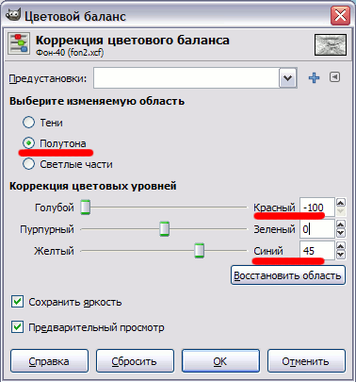  И вот что у нас получилось:  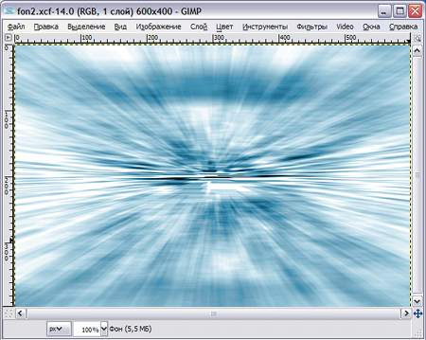  Если изображение кажется излишне размытым, можно в меню Фильтры выбрать Улучшение - Повышение резкости и поставить значение около 60. На этом уже можно и остановиться. Далее фон можно использовать по назначению, накладывать поверх какие-то объекты или надписи.    Но можно и включить фантазию и продолжать дорабатывать эту заготовку. Например, затемнив и проработав нижнюю часть изображения, получим эффект такой "перспективной" линии горизонта:  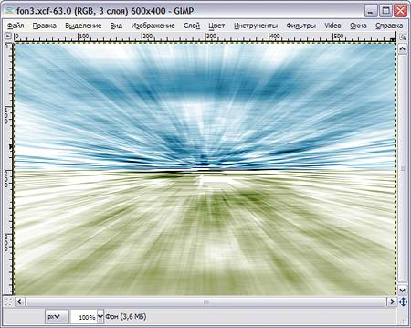  Тут мы просто выделили нижнюю часть нашей картинки и сначала немного обесцветили в меню Цвет - Тон / насыщенность, а затем перекрасив в другой цвет в меню Цвет - Цветовой баланс.  А вот еще одно применение нашего фона. Для нашей цели его сначала нужно немного доработать. Откроем меню Фильтры - Искажения - Вихрь и щипок и установим следующие параметры:  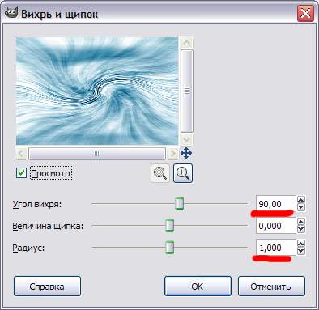  Получим следующий результат:    Далее на Панели инструментов выбираем инструмент Кадрирование и зададим в параметрах ширину и высоту области кадрирования как 360px и 20px или если размер не имеет большого значения можно просто на глаз отметить рамкой на изображении нужную область. Не важно, как мы отметили область кадрирования, важно что до того как произвести кадрирование, мы можем двигать отмеченную рамку мышкой по нашему изображению, подбирая нужное ее положение. Щелкнув мышкой внутри этой рамки, мы произведем кадрирование.  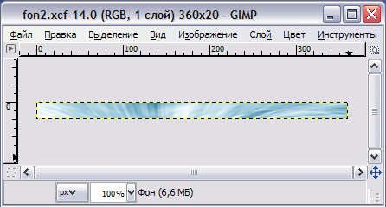  Вот мы получили фон для красивого юзербара. Далее можно наложить тень и нужный текст и получим нечто вроде этого:  Задание 1. Попробуйте самостоятельно получить вот такое изображение.  Для этого нарисуйте кляксу разными цветами.    Задание 2. Попробуйте самостоятельно нарисовать вот такой рисунок, используя меню Фильтры/Искажения/ Волны
Тема 2.4. Технологии обработки графических объектов  Практическая работа № 9.  Создание и редактирование рисунка в графическом редакторе Pаint  Практическая работа № 10.  Работа со встроенным графическим редактором MS Word.  Практическая работа № 11.  Обработка цифрового видео и звука | ОК 2, ПК 2.4 | Задание «Симметрия»  Построить в графическом редакторе Paint любую из четырех предложенных симметричных фигур.  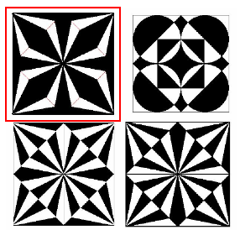  Все фигуры строятся по одной схеме: рисуется ¼ часть фигуры, затем с помощью операций копирования и поворота на различные углы создается итоговое симметричное изображение.  Например, рассмотрим создание фигуры №1  Для начала изобразим такую фигуру:  Это квадрат с проведенными диагоналями, и одна четвертая часть квадрата еще разбита на 3 части    Скопируем и повернем рисунок - получим 2 квадрата, которые затем наложим друг на друга  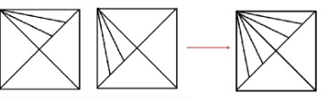  Теперь скопируем, повернем и наложим уже эту фигуру.  Получим готовую ¼ часть рисунка  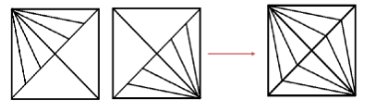  Теперь скопируем эту ¼ часть, повернем и получим целое изображение. И теперь нам осталось только его залить  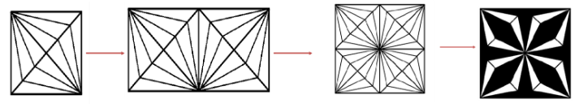  Еще 2 фигуры строятся аналогично, и отличаются друг от друга только заливкой, а третья в построении  отличается исходной ¼ частью.  В этом случае она такая:    Внимание! Первым рисуется круг. Затем строим вокруг него квадрат,  проводим диагональ, дорисовываем остальные линии.  Теперь осталось как в предыдущем примере скопировать получившийся  рисунок 4 раза, повернуть, соединить 4 фрагмента и залить согласно образцу.
 | ОК 2, ПК 2.4 | Задание 1.  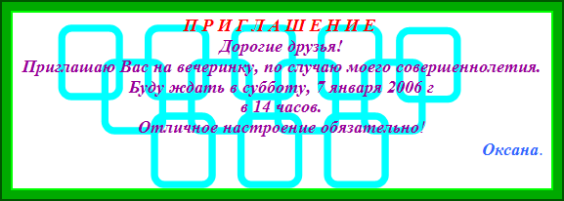  Используя встроенный графический редактор создать приглашение по образцу:  Задание 2.  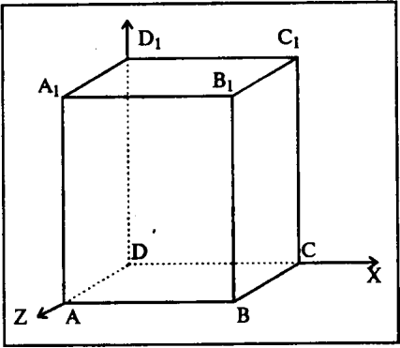  Создать рисунок по образцу:
 | ОК 2, ПК 2.4 | Задание.  Создать проект «Практическая работа» и добавить в видеофайл встроенные и динамические эффекты В первой лабораторной работе обучаемый должен создать новый проект в программе Adobe Primer Pro, для этого следует открыть программу (рисунок 1).  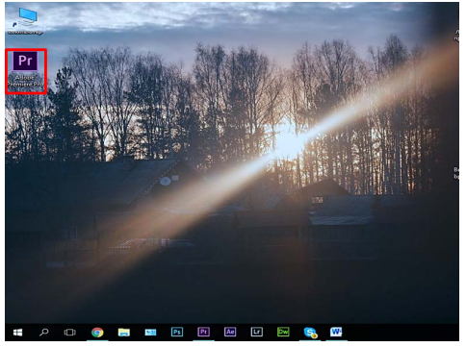  Рисунок 1 — Запуск программы через Рабочий стол  После открытия программы следует создать новый проект, нажав кнопку новый проект в начальном контекстном окне (рисунок 2).  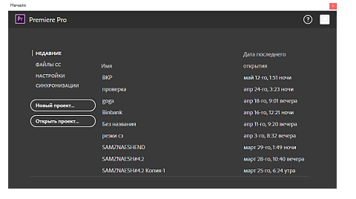  Рисунок 2 — Формат окна Начало  Чтобы завершить создание проект необходимо задать имя проекту и нажать кнопку ОК (рисунок 3).  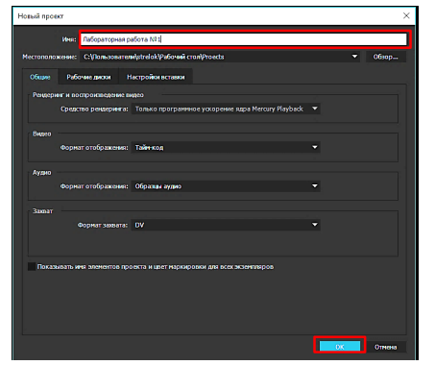  Рисунок 3 — Формат окна Новый проект  Для работы с видеофайлом его нужно импортировать в проект, чтобы это сделать в окне импорта следует нажать кнопку Открыть (рисунок 4).  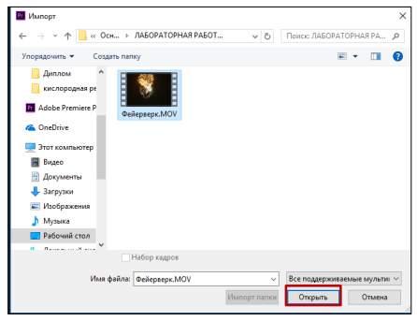  Рисунок 4 — Формат окна Импорт  Имеющиеся встроенные видеоэффекты представлены ниже (рисунок 5).  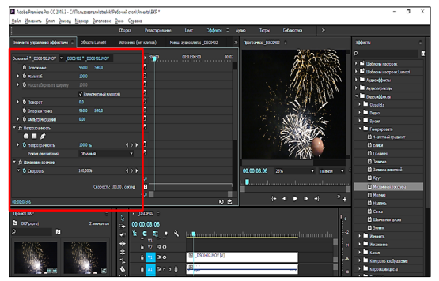  Рисунок 5 — Видеоэффекты по умолчанию.  Работа со спецэффектом мозайка представлена ниже (рисунок 6).  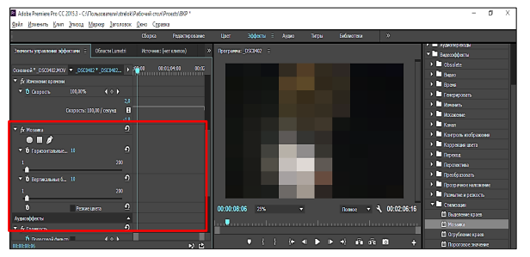  Рисунок 6 — Настройка эффекта Мозайка  Работа с спецэффектом Lens Flare представлена ниже (рисунок 7).  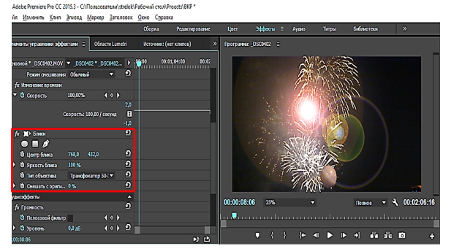  Рисунок 7 — Эффект Lens Flare  В практической работы присутствуют задания для самостоятельной работы и контрольные вопросы (рисунок 8)  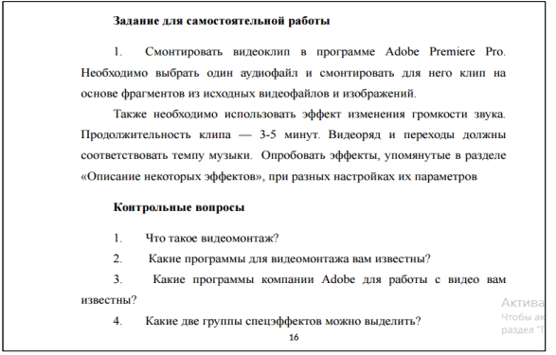
Тема 2.5. Представление профессиональной информации в виде презентаций | ОК 2, ПК 2.4 | 1. Изучить теоретические сведения и устно ответить на вопросы  1. Что такое компьютерная презентация?  2. Какие подходы к подготовке презентаций существуют? Охарактеризуйте их.  3. Назовите цели использования презентаций.  4. Какие типы презентаций существуют? Охарактеризуйте их.  5. Назовите составные части презентации.  6. Назовите элементы, дополняющие содержание презентации.  7. Назовите этапы работы над презентацией  8. Охарактеризуйте значение компьютерных презентаций в профессиональной деятельности.  2. Заполните таблицу «Коммерческое и свободное программное обеспечение подготовки компьютерных презентаций». Результаты представьте преподавателю. Коммерческое и свободное программное обеспечение подготовки компьютерных презентаций  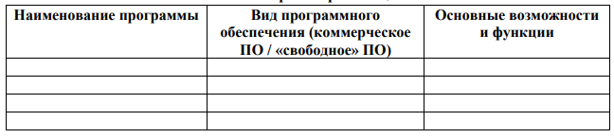
Тема 2.6 Интерактивные и мультимедийные объекты на слайде  Практическая работа №12. Создание и редактирование графических и мультимедийных объектов.  Практическая работа №13.  Средства компьютерных презентаций для выполнения учебных заданий. | ОК 2, ПК 2.4 | Задание 1.  Создать титульный слайд презентации по образцу.  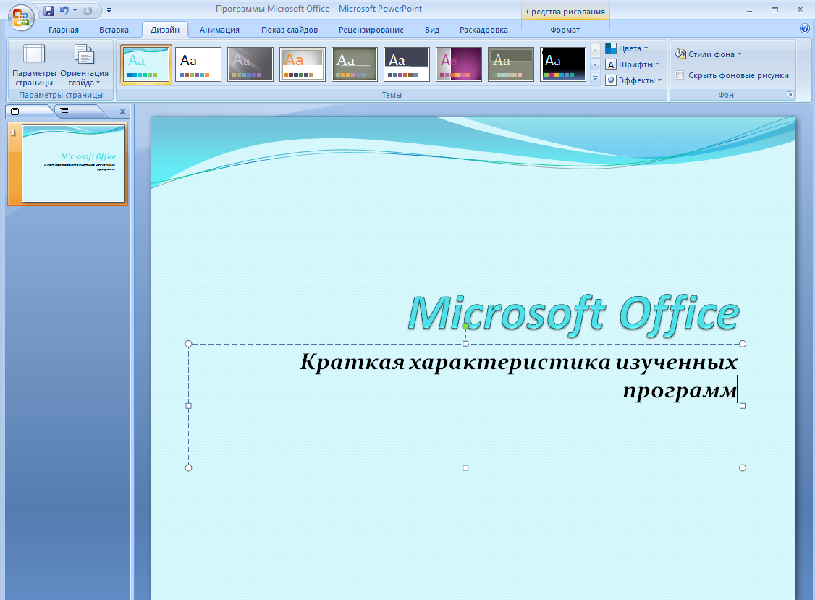  Задание 2.  Создать второй слайд презентации – текста со списком, используя образец.  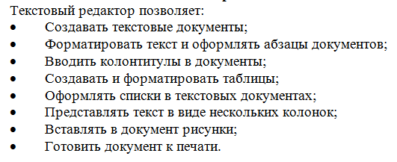  Задание 3.  Создать третий слайд презентации – текст в две колонок.  Задание 4.  Создание четвертого слайда презентации – текста с таблицей.  Задание 5.  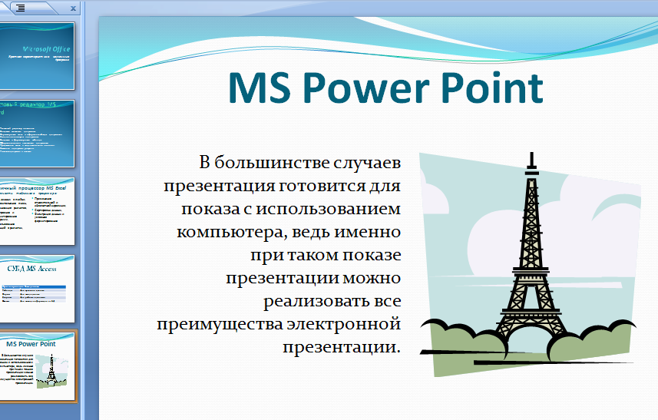  Создание пятого слайда презентации – текста с рисунком по образцу.  Задание 6.  Создание шестого слайда презентации – структурной схемы.  Задание 7.  Создание седьмого слайда презентации – резюме.  Задание 8.  Применить эффекты анимации.
 | ОК 2, ПК 2.4 | Задание 1.  Создать презентацию «Викторина» по образцу.  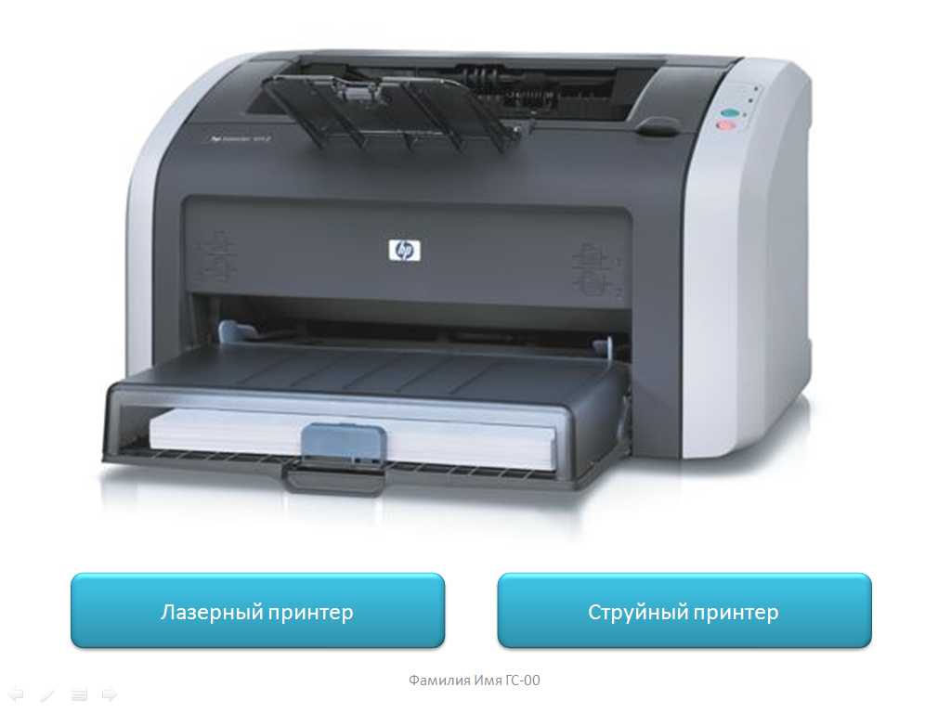  Задание 2.  Создать следующие 8 слайдов с фотографиями и двумя вариантами ответов: Использовать гиперссылки для настройки правильных и неправильных ответов:  - струйный принтер  - светодиодный принтер  - факс  - системный блок  - плоттер  - рабочее окно Word  - рабочее окно PowerPoint  - рабочее окно Excel
Тема 2.7 Гипертекстовое представление информации | ОК 2 | Задание №1  Вопрос: Какие тэги надо применить, для получения перечеркнутого полужирного текста?  Выберите один из 4 вариантов ответа:  1) <tt> и <s>  2) <big> и <s>  3) <b> и <s>  4) <i> и <tt>  Задание №2  Вопрос:Гиперссылка - это ...  Выберите один из 4 вариантов ответа:  1) Выделенная цветом и подчеркиванием фраза в тексте.  2) Номер-указатель на сноску внизу страницы, разъясняющую некоторое понятие.  3) Выделенный фрагмент документа: текст или рисунок, - при активизации которого осуществляется переход на другую часть того же документа, или другой документ на том же компьютере, или на другой документ на любом сервере Интернета.  4) Название раздела документа в его оглавлении.  Задание №3  Вопрос:К какому тэгу форматирования принадлежат параметры face, color и size?  Выберите один из 4 вариантов ответа:  1) <font>  2) <small>  3) <big>  4) <fint>  Задание №4  Вопрос:Для чего предназначены тэги <h1></h1> и <p></p>?  Выберите один из 4 вариантов ответа:  1) Для изменения стиля Web-страницы  2) Для обозначения вставки рисунка в документ  3) Обозначают поля документа  4) Для выделения структурных частей текта документа  Задание №5  Вопрос:Заголовок второго уровня, выравненный по правому краю, обозначается:  Выберите один из 4 вариантов ответа:  1) <h2 align=left>..</h2>  2) <h3 align=center>..</h3>  3) <h1 align=right>..</h1>  4) <h2 align=right>..</h2>  Задание №6  Вопрос:Что такое HTML?  Выберите один из 4 вариантов ответа:  1) Объектная модель документа  2) Язык сценариев  3) Язык разметки гипертекста  4) Специальный тэг  Задание №7  Вопрос:Тег <BODY> - это:  Выберите один из 4 вариантов ответа:  1) Идентификатор заголовка документа HTML  2) Идентификатор перевода строки  3) Идентификатор заголовка окна просмотра  4) Идентификатор HTML-команд документа для просмотра  Задание №8  Вопрос:Какой параметр тэга body позволяет ставить в качестве фона документа - изображение?  Выберите один из 4 вариантов ответа:  1) background  2) backimage  3) bgcolor  4) bgground  Задание №9  Вопрос:Для вставки изображения в документ HTML используется команда:  Выберите один из 4 вариантов ответа:  1) <img src="ris.jpg">  2) <a href="ris.jpg">  3) <body background="ris.jpg">  4) <input="ris.jpg">  Задание №10  Вопрос:Каково назначение поисковых систем?  Выберите один из 3 вариантов ответа:  1) Поисковая система накапливает информацию о документах, хранящихся в Интернете, и по запросам пользователей подбирает адреса документов, в которых пользователь может найти интересующую его информацию.  2) Поисковая система дает содержательные ответы на вопросы пользователей.  3) Поисковая система постоянно ищет новую информацию в Интернет.  Задание №11  Вопрос:Выберите четверку правильно написанных параметров выравнивания:  Выберите один из 4 вариантов ответа:  1) center,left,riht,justify  2) justyfy,centre,right,left  3) right,centre,justify,left  4) left,center,justify,right  Задание №12  Вопрос:Гиперссылки на Web - странице могут обеспечить переход...  Выберите один из 4 вариантов ответа:  1) только в пределах данной web - страницы  2) на любую web - страницу данного региона  3) на любую web - страницу любого сервера Интернет  4) только на web - страницы данного сервера  Задание №13  Вопрос:Каким тегом обозначается "тело" HTML-документа?  Выберите один из 4 вариантов ответа:  1) <body></body>  2) <head></head>  3) <h1></h1>  4) <title></title>  Задание №14  Вопрос:Что такое гипертекст?  Выберите один из 4 вариантов ответа:  1) гипертрофированный текст  2) текст имеющий много значений  3) текст из гиперпространства  4) текст с перекрестными ссылками  Задание №15  Вопрос:Какая пара тэгов определяет абзац в документе?  Выберите один из 4 вариантов ответа:  1) <head>..</head>  2) <h3>..</h3>  3) <p>..</p>  4) <h1>..</h1>  Задание №16  Вопрос:Выберите фрагмент кода, дающего курсивный и подчеркнутый текст:  Выберите один из 4 вариантов ответа:  1) <i><u>текст</i></u>  2) <b><i>текст</b></i>  3) <u><b>текст</b></u>  4) <u><i>текст</i></u>  Задание №17  Вопрос:Отсутствие в тэгах заголовка или абзаца параметра align приводит к выравниванию текста по:  Выберите один из 4 вариантов ответа:  1) по центру  2) левому краю  3) правому краю  4) ширине  Задание №18  Вопрос:  Что определяет параметр bgcolor?  Выберите один из 4 вариантов ответа:  1) цвет гиперссылок  2) цвет текста  3) изображение-обои  4) цвет фона страницы  Задание №19  Вопрос:  Для просмотра Web-страниц в Интернете используются программы:  Выберите один из 4 вариантов ответа:  1) HTMLPad или Front Page  2) MicroSoft Access или MicroSoft Works  3) Internet Explorer или Opera  4) MicroSoft Word или Word Pad  Задание №20  Вопрос:  Между какими тэгами находится название документа?  Выберите один из 4 вариантов ответа:  1) <head>..</head>  2) <body>..</body>  3) <p>..</p>  4) <title>..</title>  Ответы к тесту:  1) 3;  2) 3;  3) 1;  4) 4;  5) 4;  6) 3;  7) 4;  8) 1;  9) 1;  10) 1;  11) 4;  12) 3;  13) 1;  14) 4;  15) 3;  16) 4;  17) 2;  18) 4;  19) 3;  20) 4;
Раздел 3. Информационное моделирование.
Тема 3.3 Математические модели в профессиональной области | ОК 2, ПК 2.4 | Задача 1.  Записать программу выражения sin(x3+7x), используя следующую блок-схему:  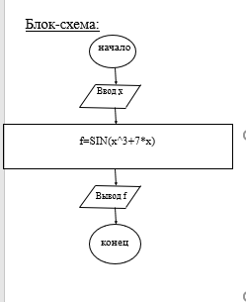  Задача 2.  Записать алгоритм решения задачи: Сумма вклада в сберкассу составляет А рублей. Посчитать, сколько будет на счете через Т лет, если ежегодно начисляется р процентов от А.  Задача 3.  Найти среднее арифметическое трех чисел.  Задача 4.  Вычислить объем шара.  V_{ш} =
Тема 3.4 Понятие алгоритма и основные алгоритмические структуры. | ОК 1 | Задание 1.  Написать программы и построить блок-схемы к следующим выражениям:  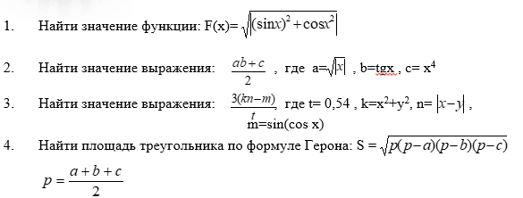
Тема 3.6 Базы данных как модель предметной области  Практическая работа №14 Создание таблиц в СУБД Access.  Практическая работа №15 Создание связей в базе данных | ОК 2, ПК 2.4 | Задание 1.  Создать таблицу в Access, используя режим «Конструктор».  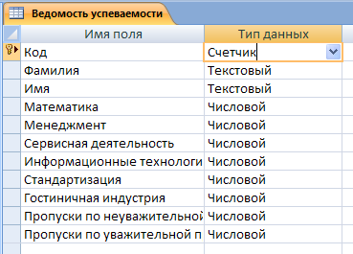  Задание 2.  Заполните базу данных значениями. Напротив каждой фамилии выставьте по всем дисциплинам оценки от 2 до 5.  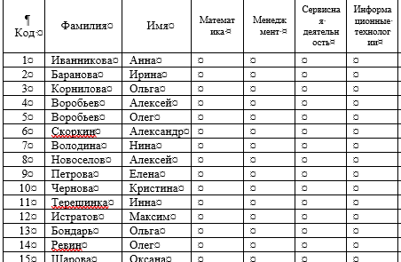
 | ОК 2, ПК 2.4 | Задание 1.  - Перейдите в Режим таблицы и заполните таблицу <Преподаватели> записями из рисунка 1.  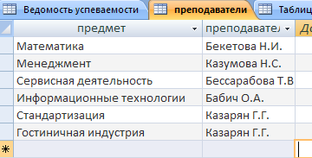  Рисунок 1  - Закройте таблицу <Преподаватели>, сохранив все изменения.  Используя <Шаблон таблиц>, создайте таблицу <Личные данные> студентов с ключевым полем.  Задание 2.  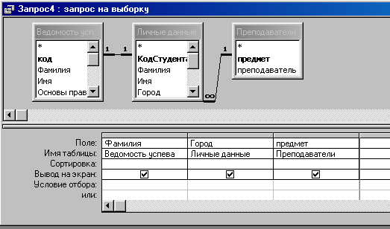Создайте схему данных, т.е. установите связи между таблицами.
Тема 3.7 Технологии обработки информации в электронных таблицах. | ОК 2, ПК 2.4 | Теоретические сведения  Табличный процессор может работать в следующих режимах:  - режим готовности – в строке состояния появляется индикатор Готово. В данном режиме происходит выбор ячейки или блока для корректировки, или выполнения, какой – либо операции. Текстовый курсор здесь не появляется, но есть выделение активной ячейки;  - режим ввода данных – в строке состояния появляется индикатор Ввод. Режим готовности автоматически переключается в режим ввода данных в тот момент, когда начинается ввод данных в определённую ячейку. При этом адрес и содержимое активной ячейки отображаются в строке формул. По окончании ввода данных в ячейку программа возвращается в режим готовности. Такая последовательная смена режимов происходит многократно, до тех пор, пока продолжается ввод данных;  - режим редактирования – отмечается появлением индикатора Правка. Попытка в режиме ввода данных внести исправления в ячейку, уже содержащую ранее введенные данные, приводит к потере этих данных. Чтобы этого не произошло, необходимо перейти в специальный режим редактирования;  - командный режим – в строке состояния появляются подсказки. В этом режиме пользователю предоставляется возможность мышью или комбинацией клавиш выбрать нужную команду ( пункт меню или пиктограмму). После выполнения команды происходит возврат к режиму готовности. В режиме команд в строке состояния появляются подсказки о назначении используемого инструмента или расшифровки текущих команд меню.  Ход выполнения работы  - Ввод данных в таблицу. Составьте смету расходов для организации турпохода.  - Запустите Microsoft Excel.  - Занесите исходные данные в соответствии с рис. 1.1.  - В ячейку Е2 введите формулу для расчета расходов на палатку =С2*D2 и нажмите клавишу Enter – в ячейке Е2 произойдет отображение результата вычисления по этой формуле.  - Выделите ячейку Е2.  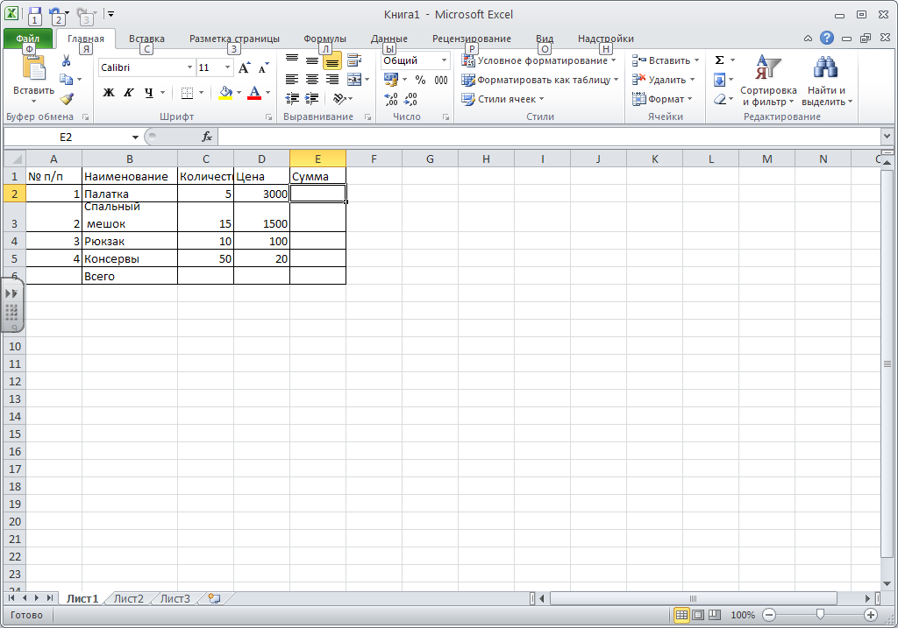  Рис.1.1. Исходные данные  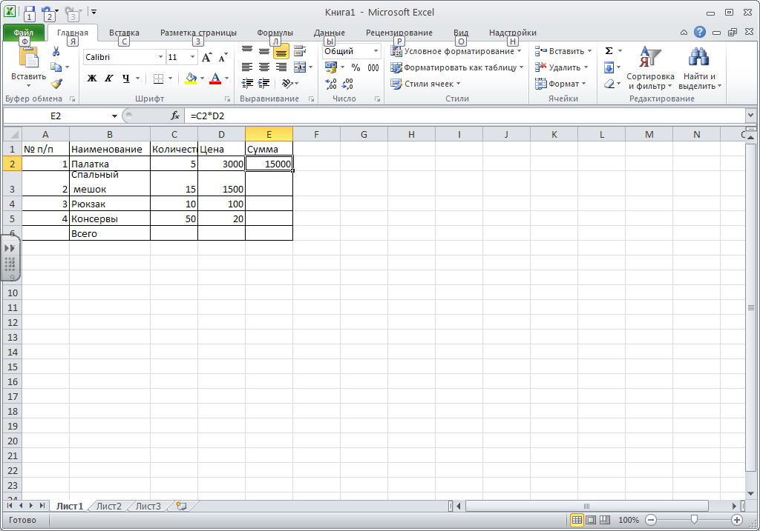  Рис.1.2 Заполнение электронной таблицы с помощью маркера заполнения.  - Скопируйте содержимое ячейки Е2 в блок Е3:Е5 с помощью маркера заполнения ( рис.1.2.)  - Рассчитайте общие расходы. Для этого:  - выделите блок ячеек Е2:Е7;  - щелкните по пиктограмме Автосумма;  - общий расход составит 39500.  1.7. При изменении исходных значений в ячейках, на которые ссылается формула, результат  пересчитывается немедленно:  - измените содержимое ячейки С5, например, введите число 60;  - сравните результат.  - Форматирование данных. Для форматирования любых данных в Microsoft Excel используется диалоговое окно Формат ячеек, которое можно вызвать с помощью команд меню Формат => Ячейка либо соответствующей командой контекстного меню.  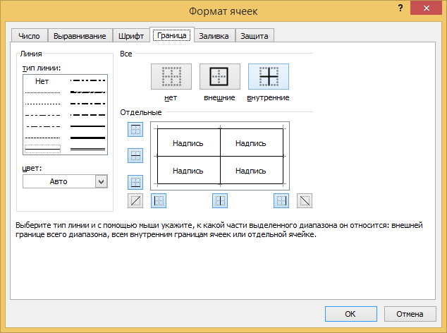  Рис. 1.3. Оформление таблицы  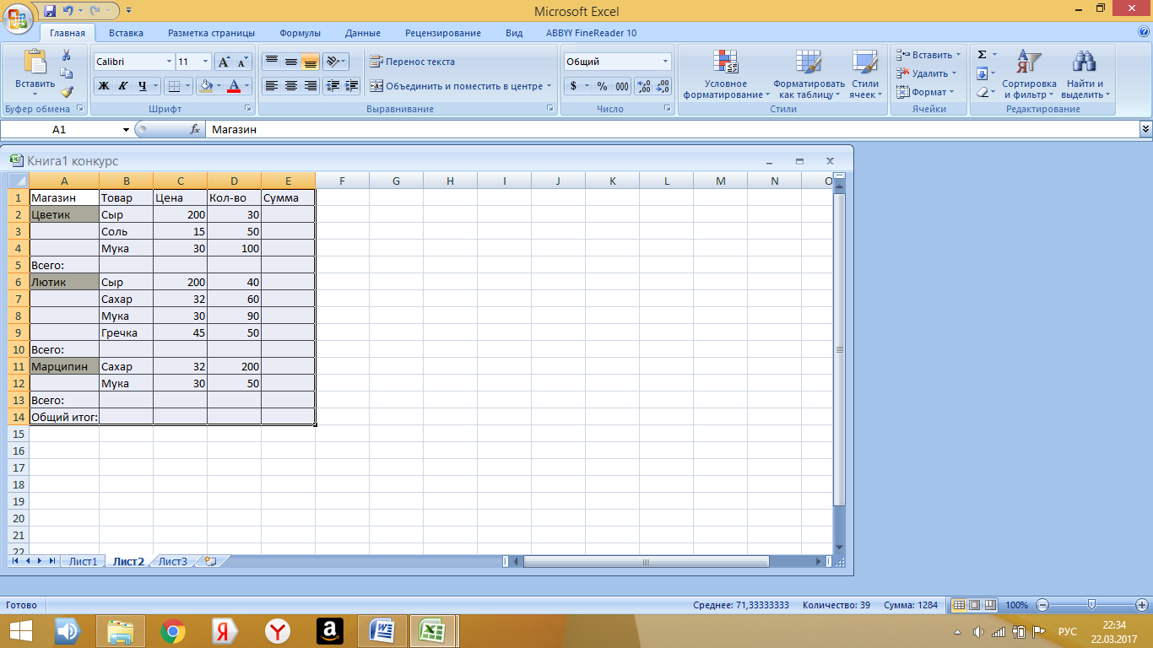  Рис.1.4. Данные зачетной задачи.  2.1 Выделите блок ячеек А1:E1  2.2. Выполните команды Формат => Ячейки.  2.3.В диалогом окне Формат ячеек:  - выберите вкладку Выравнивание – установите выравнивание по центру;  - вкладку Шрифт – установите начертание полужирный, размер -12;  - вкладку Вид – установите цвет заливки ячеек;  - нажмите Ок.  2.4.Оформите таблицу в рамку. Для этого:  - Выделите таблицу;  - Выполните команды Формат => Ячейки;  - В диалоговом окне Формат ячейки выберите вкладку Граница;  - Выберите тип линии – жирную и щелкните по кнопке внешние ( рис.1.3.);  - Установите тип линии – двойную и щелкните по кнопке внутренние ( см. рис. 1.3.  - нажмите ок.
Тема 3.8 Формулы и функции в электронных таблицах.  Практическая работа №16 Работа с формулами и функциями в МS Ехсеl  Практическая работа №17. Использование математических и статистических функции.  Практическая работа №18 Реализация математических моделей в электронных таблицах | ОК 2, ПК 2.4 | Задание 1.  Найти сумму и произведение чисел.  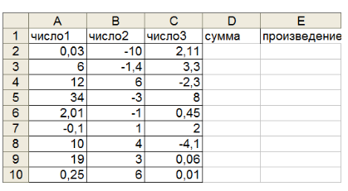  Задание 2.  Используя маркер автозаполнения вычислить значение в таблице  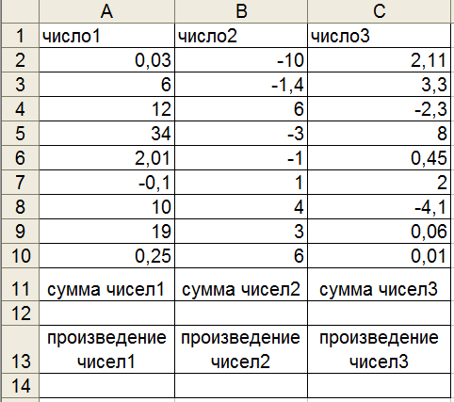  Задание 3.  Вычислить долг по оплате:  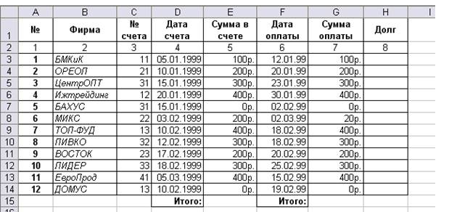
 | ОК 2, ПК 2.4 | Задание 1.  В MS Excel создать таблицу по образцу.  Фамилии студентов отсортировать по образцу. При помощи функции СЧЕТЕСЛИ подсчитать количество оценок «5», «4», «3», «2» для каждого студента.  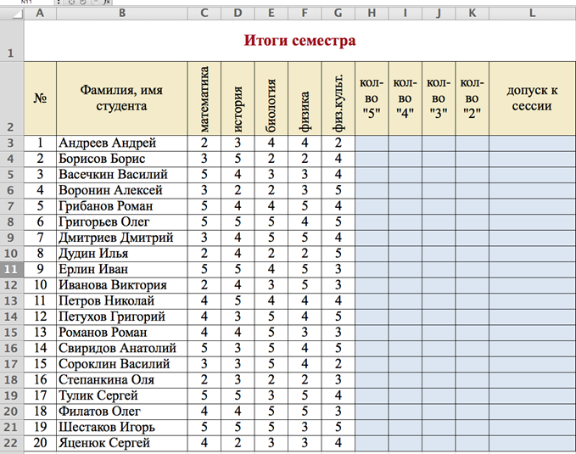  Задание 2.  Построить таблицу Excel, заполнить данными. Подсчитать МИН, МАКС, СР ЗНАЧ  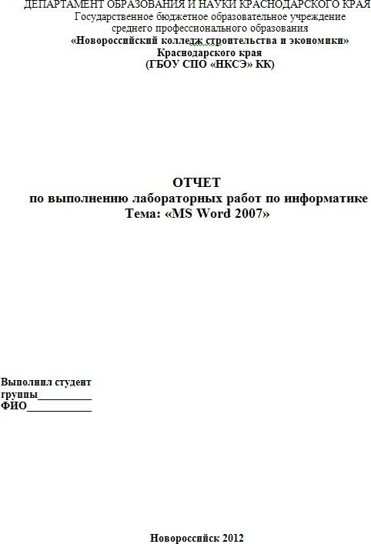
 | ОК 2, ПК 2.4 | Задание 1.  В таблице «Доход сотрудников» выполнить сортировку и фильтрацию данных.  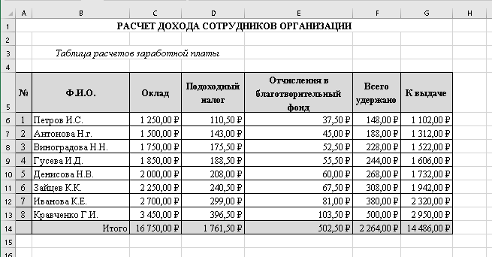  Задание 2.  Произвести сортировку по фамилиям сотрудников в алфавитном порядке по возрастанию (выделите блок ячеек В6:G13 без итогов, выберите в меню Данные команду Сортировка, сортировать по Ф.И.О.) и нажать ОК.  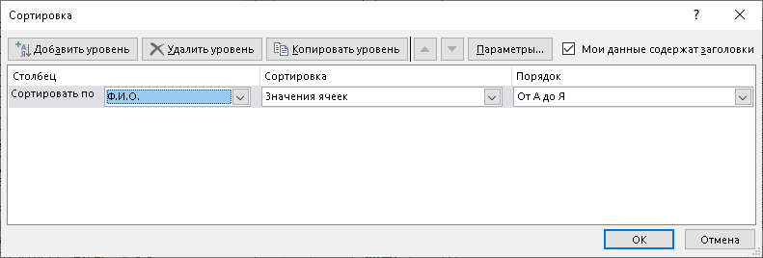  Задание 3.  Построить гистограмму по итогам расчета (данные столбца «К выдаче»). В качестве подписей оси «Х» указать фамилии сотрудников.  Задание 4.  В таблице «Средняя годовая температура воздуха» выполнить форматирование и ввод данных. Используя Условное форматирование выполнить форматирование данных в ячейках В4:М9 по образцу:  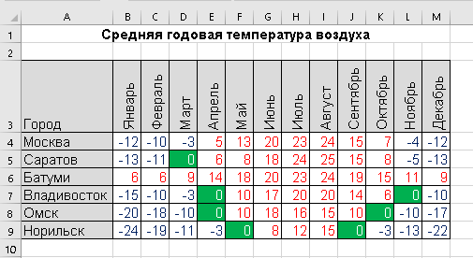
Тема 3.9 Визуализация данных в электронных таблицах  Практическая работа №19 Построение и редактирование диаграмм и графиков в MS Excel  Практическая работа №20 Комплексное использование возможностей MS Excel для оформления документов профессиональной направленности | ОК 2, ПК 2.4 | Задание 1.  Создать таблицу «Расчёт удельного веса документально проверенных организаций»  Задание 2.  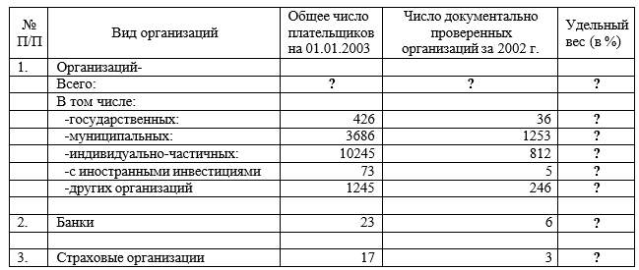  Задание 3.  Построить круговую диаграмму по результатам расчётов.  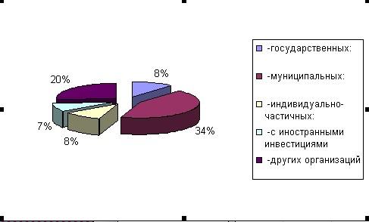
 | ОК 2, ПК 2.4 | Используя таблицу «Расчет заработной платы за месяц»  создайте комплекс таблиц расчета заработной платы за квартал аналогично заданию на  Скопируйте таблицу задания 1.6 на новый лист электронной книги.  Применяя копирование таблицы задания 1.6, создайте таблицы расчета за февраль и март,  изменяя формулы расчета премии:  в январе = 20%;  в феврале = 27%;  в марте = 35%.  Рассчитайте среднее значение зарплаты за каждый месяц.  Проведите форматирование средних значений, шрифт — курсив 12 пт., желтая заливка ячейки.  Проведите форматирование заголовка — объединить ячейки и разместить по центру таблицы,  шрифт — полужирный курсив 14 пт. зеленого цвета.  Постройте гистограмму заработной платы сотрудников за март.  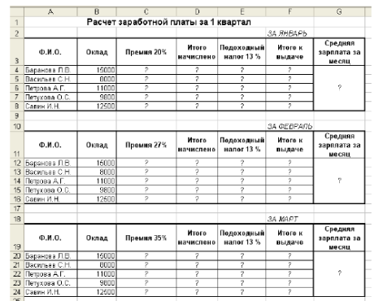
Тема 3.10 Моделирование в электронных таблицах (на примере задач из профессиональной области) | ОК 2, ПК 2.4 | Задача № 1  Какова будет численность населения России в 2030 году?  Сразу ясно, что задачу не решить, если не знать, как со временем будет меняться численность населения России, т. е. необходимо иметь функцию, выражающую зависимость численности населения от времени. Обозначим эту функцию f (t). Но такая функция не известна, так как народонаселение зависит от многих факторов: экологии, состояния медицинского обслуживания, морали, права и даже от политической обстановки. Но, обобщив демографические данные, можно указать общий вид функции f  (t):  f (t) = a*e^{b*t} ,  где коэффициенты a, b - свои для каждого государства, e - основание натурального  алгоритма.  Эта формула лишь приближенно отражает реальность. Однако слишком большая точность и не нужна. Хорошо, если численность населения будет спрогнозирована с точностью до десятков миллионов.  Как же определить a и b? Идея состоит в следующем: хотя a и b неизвестны, значение функции f (t) можно получить из статистического справочника. Зная t и f(t), можно приближенно подобрать a и b так, чтобы теоретические значения f(t), вычисленные по формуле (1), не сильно отличались от данных справочника (т. е. максимальное отклонение теоретических результатов от фактических данных не должно быть слишком большим.). Каждое из отклонений - это модуль разности двух чисел: фактического и соответствующего теоретического значений f(t). Максимальное отклонение называют погрешностью. Необходимо найти такие a и b, чтобы погрешность была наименьшей.  Итак, математическая модель процесса изменения численности населения такова.  Предполагается, что:  - зависимость численности населения от времени выражается формулой f (t) = a*_{e} ^{b*t};  - a = const и b = const следует считать справедливым лишь для не очень большого промежутка времени;  - значения a и b можно найти с достаточной точностью, минимизировав погрешность.  Исходные данные: сведения из статистического справочника за период с 1960 по 2020 г. (60<=t<=120). Результаты:  - значения a и b  - численность населения России в 2030г. (t=130)  Кроме того, установлена связь между исходными данными и результатами: сначала надо найти a и b, минимизируя погрешность, а затем при этом a и b вычислить значение f(130).  Итак, математическая модель составлена. Использование электронной таблицы освобождает от составления программы. Нужно только определенным образом записать в таблицу исходные данные и математические соотношения, входящие в модель. После этого можно начать процесс численного моделирования исследуемой ситуации, т. е. подбор коэффициентов a и b в формуле (1), а затем определение численности населения.  Ход работы Задание 1. Заполните таблицу (см. рис.).  - Сделайте заголовок.  - Заполните шапку таблицы.  - Столбцы А и В отведите под коэффициенты a и b соответственно.  Коэффициенты a и b не изменяются с течением времени, значит во всех ячейках столбцов А и В должны быть записаны одни и те же числа.  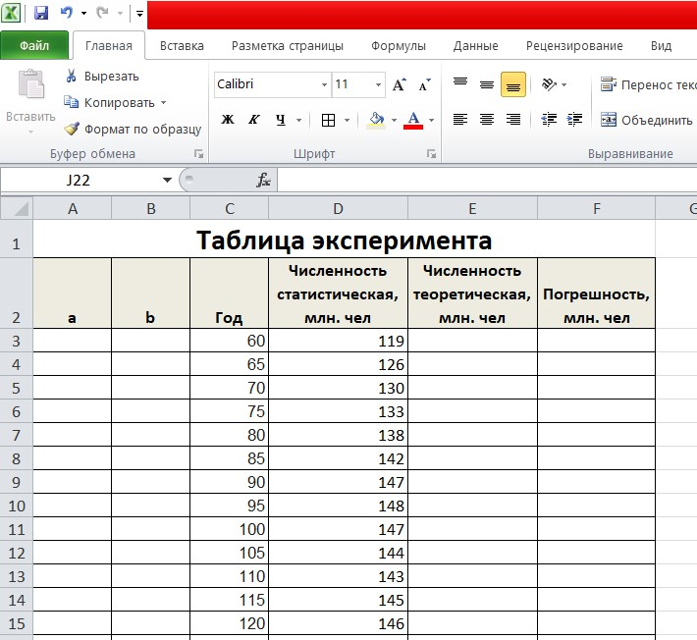  - В столбец С занесите значения t с 1960 г.  - В столбец D занесите взятые из справочника значения численности населения России (с 1960 г.).  - В столбец Е занесите формулу = A * EXP(B*С).  - В столбец F занесите формулу = ABS(E-D).  Это модуль разности теоретического и фактического значений функции f.  - Для подсчета максимальной погрешности по столбцу F в любую свободную ячейку этого столбца введите функцию max.  Всякий раз после пересчета чисел в столбце F в этой клетке будет записано максимальное из чисел этого столбца.  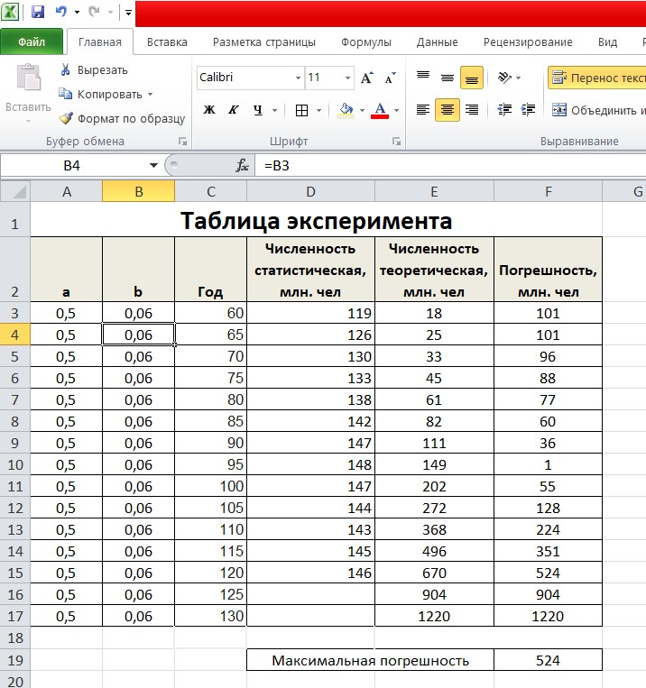  Задание 2. Подберите коэффициенты а и b.  Поместите в столбцы А и В какие-нибудь числа. При этом заполнятся столбцы Е и F, причем погрешность появившаяся в ячейках столбца F, скорее всего очень велика. Попробуйте поменять коэффициенты а и b так, чтобы погрешность уменьшилась. Для этого постарайтесь составить алгоритм поиска а и b. В составлении этого алгоритма вам поможет анализ формулы (1).  Задание 3. Определите численность населения Росси в 2030 г.  Сделав погрешность малой (на ваш взгляд), подставьте в свободную ячейку столбца С число 130. В соответствующей ячейке столбца Е появится искомое число.  Задание 4 . Постройте графики  4.1. Постройте на одной диаграмме 2 графика роста численности населения: на основе статистических и теоретических данных (по формуле (1) с подобранными вами коэффициентами a и b).  4.2. Разместите диаграмму на одном листе с таблицей.  4.3. Примерный вид графиков показан на рис. Оформите диаграмму в соответствии с рис.  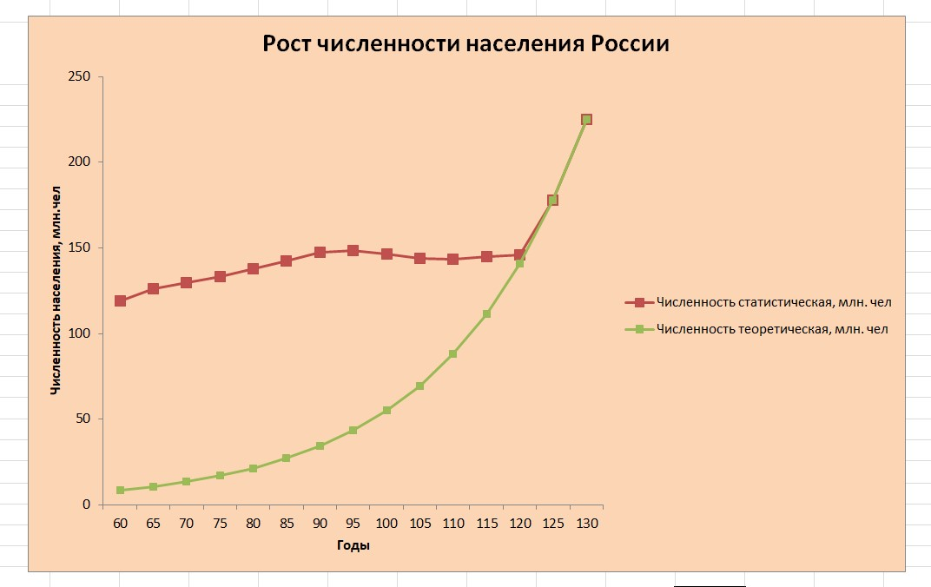  Задание 5. Оформите таблицу на свой вкус (обрамление, заполнение, шрифты).

5. Итоговый тест для проведения дифференцированного зачета

- Совокупность программ и документации на них, реализующих основные функции информационных систем – это
- программное обеспечение
- организационное обеспечение
- эргономическое обеспечение
- правовое обеспечение
- Техника, компьютеры и другие устройства, обеспечивающие передачу, обработку и хранение информационных ресурсов – это?
- программное обеспечение
- информационная система
- технические средства
- современные технологии печати
- Совокупность содержащейся в базах данных информации и обеспечивающих её обработку информационных технологий (ИТ) и технических средств (ТС) для удовлетворения информационных потребностей пользователей – это?
- персональные компьютеры
- программное обеспечение
- эргономическое обеспечение
- информационная система
- Во время проживания гости пользуются внутригостиничной телефонной связью, она бесплатна. Для того чтобы позвонить из номера в номер, гостю необходимо набрать:
- сначала цифры этажа, а затем цифры номера комнаты
- сначала цифры номера комнаты, а затем цифры этажа
- только цифры этажа
- делать телефонные звонки из номера в номер нельзя
- Телефонная связь из номера в гостиницах категорий 4 и 5 звезд должны быть:
- только внутренней в 100 % номеров
- только городской в 100 % номеров
- внутренней, городской, междугородной и международной в 100% номеров
- внутренней, без выхода за пределы гостиницы
- Средства и методы, с помощью которых реализуются процедуры управленческих информационных процессов (регистрация, сбор, передача, хранение, обработка, выдача информации) в различных информационных системах – это?
- информационные технологии
- персональные компьютеры
- технологии печати
- мультимедийные технологии
- Как называется степень автоматизации информационных технологий, когда выработка управляющего воздействия возложена на человека – лицо, принимающего решения (ЛПР):
- ручная
- автоматизированная
- автоматическая
- механическая
- Печать деловой документации в больших объемах, а также печать документов с небольшим количеством контрастных цветов (логотипы, таблицы, графики) – это предпочтительная область использования:
- лазерной технологии печати
- струйной технологии печати
- сублимационной технологии печати
- монохромной струйной технологии печати
- Фотопечать, печать документов с иллюстрациями (черно-белыми и цветными), а также печать текстовых документов в небольших объемах – это предпочтительная область использования:
- лазерных принтеров
- светодиодных принтеров
- монохромных лазерных принтеров
- струйных принтеров
- Программа для создания и проведения презентаций, являющаяся частью Microsoft Office и доступная в редакциях для операционных систем Microsoft Windows и Mac OS – это:
- Microsoft Office PowerPoint
- Microsoft Office Word
- Microsoft Office Access
- Microsoft Office Excel
- В PowerPoint можно:
- создавать слайды с цветным текстом
- создавать эффектные переходы между слайдами
- создавать слайды с чертежами, таблицами, графиками и видеороликами
- создавать слайды фотографиями, иллюстрациями
- все ответы верны
- верного ответа нет
- Согласны ли Вы с утверждением, что в презентацию PowerPoint можно добавить в презентацию звуковые эффекты и закадровый текс?
- да
- нет
- не знаю
- Как в PowerPoint добавить к тесту или объекту специальный эффект анимации:
- на ленте «Вставка» - Иллюстрации - Диаграмма
- на ленте «Анимация» - команда «Применить ко всем»
- на ленте «Анимация» - команда «Настройка Анимации»
- на ленте «Дизайн» - команда «Смена слайдов» - «Автоматически после..»
- Смена слайдов в PowerPoint - это:
- анимационные эффекты, возникающие при переходе от одного слайда к следующему
- анимационные эффекты, возникающие при переходе от одного листа к следующему
- анимационные эффекты, возникающие при переходе от одной книги к следующей
- анимационные эффекты, возникающие при переходе от одной страницы к следующей
- Добавление в PowerPoint к тексту или объекту специального видео- или звукового эффекта – это:
- девальвация
- дизайн
- анимация
- структурирование
- Основные инструменты форматирования MS Word такие как Шрифт, Абзац и Стили размещены:
- на ленте «Главная»
- на ленте «Вставка»
- на ленте «Ссылки»
- на ленте «Анимация»
- С помощью инструментов какой группы MS Word можно изменять размер, тип и начертание шрифта?
- группы «Абзац»
- группы «Параметры страницы»
- группы «Иллюстрации»
- группы «Шрифт»
- Фрагменты текста в MS Word, пункты которого отмечены специальными знаками (они могут быть маркированными, нумерованными и многоуровневыми) – это:
- стили
- абзацы
- колонки
- списки
- Чтобы начать новую страницу в документе MS Word есть специальная опция – «Разрывы». Как воспользоваться данной опцией?
- лента «Вставка» - команда «Разрыв страницы»
- лента «Вставка» - команда «Гиперссылка»
- лента «Вставка» - команда «Нижний колонтитул»
- лента «Разметка страницы» - команда «Ориентация»
- Какой термин происходит от французского слова «Informatique» и образован из двух слов: информация и автоматика?
- «математика»
- «информатизация»
- «информатика»
- «компьютер»
- Аппаратное обеспечение средств ВТ, программное обеспечение средств ВТ; средства взаимодействия аппаратного и программного обеспечения; а также средства взаимодействия человека с аппаратными и программными средствами составляют?
- предмет информатики
- понятие информатизации
- характеристику информационных революций
- задачу информатики
- Общество, в котором большинство работающих занято производством, хранением, переработкой и реализацией информации, т.е. знаний – это:
- информационное общество
- производственное общество
- общество покупателей и продавцов
- общество производителей
- Техническая наука, которая изучает свойства информации, а также способы создания, хранения, воспроизведения, обработки передачи информации с помощью технических средств – это:
- компьютеризация
- коммуникация
- математика
- информатика
- Область диска, имеющая имя, состоящее из двух частей – имени собственного и расширения – это?
- файл
- папка
- проводник
- ярлык
- Укажите расширение текстового документа, созданного в программе MS Word 2007, поддерживаемого Windows:
- xlsх
- jpg
- txt
- docх
- Нажмите правую клавишу мыши; в появившемся контекстном меню выберете команду Создать/Текстовый документ или Создать/Документ Microsoft Word; введите имя файла – это:
- порядок копирования файла
- порядок создания файлов
- порядок перемещения файла
- порядок удаления файла
- Сочетание клавиш [Ctrl] +[C] предназначено для:
- удаления
- вставки
- копирования
- переименования
- С чем связана третья информационная революция, когда в конце 19 века появились телеграф, телефон и радио, позволяющие оперативно передавать информацию в любом объеме?
- с изобретением письменности
- с изобретением книгопечатания
- с изобретением электричества
- с изобретением микропроцессорной технологии
- Персональные компьютеры и другие устройства, обеспечивающие ее передачу, обработку и хранение (модемы, сетевые адаптеры, мобильные телефоны, сканеры, ксероксы, медицинское оборудование для УЗИ и томографии, а также цифровые фото- и видеокамеры) – это?
- программное обеспечение
- технические средства
- информационные ресурсы
- информационные революции
- Деятельность, обеспечивающая сбор, обработку, хранение, поиск и распространение информации, а также формирование информационного ресурса и организацию доступа к нему – это:
- информационная деятельность
- информационные ресурсы
- информационные революции
- информационные системы
- Банковские операции, денежные переводы; процессы сбора, хранения, обработки и распространения информации о деятельности какого-либо реального экономического объекта – это характеристика:
- социальной сферы информационной деятельности
- культурной сферы информационной деятельности
- образовательной среды информационной деятельности
- экономической сферы информационной деятельности
- С помощью телевидения, интернета транслируются концерты, представления, учат культуре и этике – это характеристика:
- культурной сферы информационной деятельности
- экономической сферы информационной деятельности
- социальной сферы информационной деятельности
- образовательной среды информационной деятельности
- Визуальное донесение информации (с помощью фотографий, графиков, таблиц, видеофильмов), возможность найти любую учебную информацию за минимальное время, пользуясь электронными библиотеками и каталогами – это характеристика:
- культурной сферы информационной деятельности
- экономической сферы информационной деятельности
- образовательной среды информационной деятельности
- социальной сферы информационной деятельности
- Сочетание клавиш [Ctrl] + [V] предназначено для:
- копирования
- удаления
- переименования
- вставки
- Что может состоять не более чем из 256 символов и не может содержать
символы: * ? / \ “ ” < >
- имя файла
- расширение
- видео-файл
- справочный файл
- Клавиша [Delete]; команда меню Файл/Удалить; контекстное меню, команда Удалить – это:
- способы переименования файлов
- способы сортировки файлов
- способы удаления файлов
- способы создания файлов
- Укажите расширение текстового файла, созданного в программе Блокнот:
- txt
- xlsх
- jpg
- gif
38) Порядок: 1)найти нужные файлы и выделить их; 2) выполнить команду Правка/Копировать (Вырезать);
3) в правой части Проводника открыть папку, в которую надо копировать;4) выполнить команду Правка/Вставить – это:
- порядок копирования (перемещения) файла
- порядок создания файлов
- порядок сортировки файлов
- порядок удаления файла
- Описание последовательности действий, строгое исполнение которых приводит к решению поставленной задачи за конечное число шагов – это:
- план
- схема
- график
- алгоритм
- Excel – это:
- графический редактор
- текстовый редактор
- СУБД
- электронная таблица
- В ячейку электронной таблицы нельзя ввести:
- текст
- формулу
- иллюстрацию
- число
- Создание формулы в электронной таблице Excel начинается с ввода знака:
- « : »
- « + »
- « / »
- « = »
- Адреса ячеек в Excel могут быть:
- относительными
- безлимитными
- абсолютными
- ограниченными
- Чтобы сохранить текстовый файл (документ) в определенном формате необходимо задать
- размер шрифта
- тип файла
- параметры абзаца
- размеры страницы.
- Кнопка ПУСК открывает меню:
а) системное
б) контекстное
в) главное
г) диалоговое
- Сколько битов содержится в одном байте:
а) 9 бит
б) 8 бит
в) 10 бит
г) 12 бит
- Чтобы удалить символ, стоящий после курсора, необходимо:
а) нажать клавишу Backspace;
б) нажать клавишу Delete;
в) нажать клавишу Enter;
г) нажать клавишу Esc
- Какая из прикладных программ является средством обработки графической информации?
a) Word
б) Paint
в) Access
г) Excel
д) PowerPoint
- Какая из прикладных программ является средством обработки текстовой информации?
a) Word
б) Paint
в) Access
г) Excel
д) PowerPoint
- Чтобы удалить символ в документе, стоящий перед курсором, необходимо:
а) нажать клавишу Esc;
б) нажать клавишу Delete;
в) нажать клавишу Enter;
г) нажать клавишу Backspace.

Условия выполнения задания
1. Место (время) выполнения задания: в учебном кабинете.
2. Максимальное время выполнения задания: 80 минут.
3. Оборудование учебного кабинета:
- посадочные места по количеству обучающихся;
- рабочее место преподавателя;
- мультимедийные и видеоматериалы;
- компьютер с лицензионным программным обеспечением;
- интерактивная доска.

Критерии оценивания выполнения дифференцированного зачета и тестовых заданий

Оценка | Количество баллов
5 (отлично) | от 86-100 %
4 (хорошо) | от 75-85 %
3 (удовлетворительно) | от 61-75%
2 (неудовлетворительно) | менее 60 %

Требования охраны труда
К работам на персональном компьютере допускаются лица, прошедшие инструктаж по охране труда. Студенты при выполнении работ на ПК, обязаны строго соблюдать правила пожарной безопасности, знать места расположения первичных средств пожаротушения, а также отключающих устройств для снятия напряжения.
О каждом несчастном случае пострадавший обязан немедленно сообщить преподавателю, при неисправности ПК работу прекратить и сообщить о неисправности преподавателю.
Лица, допустившие невыполнение или нарушение инструкции по охране труда, привлекаются к дисциплинарной ответственности в соответствии с правилами внутреннего распорядка.

6. Организация контроля и оценки уровня освоения программы
Критерии оценки ответа в устной или письменной форме:
- оценка «отлично» - обучающийся полно и правильно изложил теоретический вопрос. Выявленные знания соответствуют объему и глубине их раскрытия;
- оценка «хорошо» - обучающийся правильно изложил теоретический вопрос, но недостаточно полно раскрыл суть вопроса или допустил незначительные неточности. На заданные экзаменатором дополнительные вопросы ответил правильно;
- оценка «удовлетворительно» - обучающийся смог частично раскрыть теоретический вопрос. На заданные экзаменатором дополнительные вопросы ответил не полностью;
- оценка «неудовлетворительно» - обучающийся не раскрыл теоретический вопрос. На заданные экзаменаторами вопросы не смог дать удовлетворительный ответ.

Критерии оценки качества выполнения заданий для практических работ и заданий, включающих профессионально-ориентированное содержание, оцениваются по пятибалльной шкале:

- Отметка «5». Работа выполнена в полном объеме с соблюдением необходимой последовательности. Учащиеся работают полностью самостоятельно: подбирают необходимые для проведения практической работы теоретические знания, практические умения и навыки. Работа оформляется аккуратно, в наиболее оптимальной для фиксации результатов форме.
- Отметка «4». Практическая работа выполняется учащимися в полном объеме и самостоятельно. Допускаются отклонения от необходимой последовательности выполнения, не влияющие на правильность конечного результата. Студенты используют указанные преподавателем источники знаний, включая страницы учебника, таблицы из приложения к учебнику, страницы из справочных сборников. Работа показывает знание учащихся основного теоретического материала и овладение умениями, необходимыми для самостоятельного выполнения работы. Могут быть неточности и небрежности в оформлении результатов работы.
- Отметка «3». Практическая работа выполняется и оформляется учащимися при помощи преподавателя или хорошо подготовленными и уже выполнивших на «отлично» данную работу студентов. На выполнение работы затрачивается много времени (можно дать возможность доделать работу дома). Студенты показывают знания теоретического материала, но испытывают затруднение при самостоятельной работе с формулами, допускают ошибки в вычислениях.
- Отметка «2» выставляется в том случае, когда студенты не подготовлены к выполнению этой работы. Полученные результаты не позволяют сделать правильных выводов и полностью расходятся с поставленной целью. Показывается плохое знание теоретического материала и отсутствие необходимых умений. Руководство и помощь со стороны преподавателя и хорошо подготовленных студентов неэффективны по причине плохой подготовки.
Практические работы оцениваются в полном объеме, теоретический материал, включающий практико-ориентированное содержание выборочно, но не менее 30% обучающихся.
Обучающийся допускается к экзамену при условии положительной оценки за 80% практических работ.

Требования охраны труда

К работам на персональном компьютере допускаются лица, прошедшие инструктаж по охране труда. Студенты при выполнении работ на ПК, обязаны строго соблюдать правила пожарной безопасности, знать места расположения первичных средств пожаротушения, а также отключающих устройств для снятия напряжения.
О каждом несчастном случае пострадавший обязан немедленно сообщить преподавателю, при неисправности ПК работу прекратить и сообщить о неисправности преподавателю.
Лица, допустившие невыполнение или нарушение инструкции по охране труда, привлекаются к дисциплинарной ответственности в соответствии с правилами внутреннего распорядка.

. Информационное обеспечение обучения.
Для реализации фонда оценочных средств библиотечный фонд образовательной организации должен иметь печатные и/или электронные образовательные и информационные ресурсы, рекомендованные ФУМО, для использования в образовательном процессе. При формировании библиотечного фонда образовательной организацией выбирается не менее одного издания из перечисленных ниже печатных изданий и (или) электронных изданий в качестве основного, при этом список, может быть дополнен новыми изданиями.
Основные печатные издания
1. Основные источники
1.1. Основная литература:
- Информатика: учебник/Н.Д. Угринович.-Москва: КНОРУС, 2021.-378 с.- (Среднее профессиональное образование).
- Сергеева, И.И. Информатика : Учебник / А.А. Музалевская , В.Н. Тарасова .- 2-е изд. - М. : ФОРУМ: ИНФРА-М, 2019. - 384 с. - (Среднее профессиональное образование).
- Овчинникова, Е. Н. Информатика. Кодирование информации. Системы счисления : учебное пособие для СПО / Е. Н. Овчинникова, С. Ю. Кротова, Т. В. Сарапулова. — Саратов, Москва : Профобразование, Ай Пи Ар Медиа, 2022. — 100 c. — ISBN 978-5-4488-1529-4, 978-5-4497-1689-7. — Текст : электронный // Электронный ресурс цифровой образовательной среды СПО PROFобразование : [сайт]. — URL: https://profspo.ru/books/121421
- Информатика : учебное пособие для СПО / составители С. А. Рыбалка, Г. А. Шкатова. — Саратов : Профобразование, 2021. — 171 c. — ISBN 978-5-4488-0925-5. — Текст : электронный // Электронный ресурс цифровой образовательной среды СПО PROFобразование : [сайт]. — URL: https://profspo.ru/books/99928
- Кудинов, Ю. И. Основы алгоритмизации и программирования : учебное пособие для СПО / Ю. И. Кудинов, А. Ю. Келина. — 2-е изд. — Липецк, Саратов : Липецкий государственный технический университет, Профобразование, 2020. — 71 c. — ISBN 978-5-88247-956-4, 978-5-4488-0757-2. — Текст : электронный // Электронный ресурс цифровой образовательной среды СПО PROFобразование : [сайт]. — URL: https://profspo.ru/books/92834
- Молочков, В. П. Microsoft PowerPoint 2010 : учебное пособие / В. П. Молочков. — 3-е изд. — Москва, Саратов : Интернет-Университет Информационных Технологий (ИНТУИТ), Ай Пи Ар Медиа, 2020. — 277 c. — ISBN 978-5-4497-0291-3. — Текст : электронный // Электронный ресурс цифровой образовательной среды СПО PROFобразование : [сайт]. — URL: https://profspo.ru/books/89411
- Компьютерные сети и телекоммуникации : учебное пособие для СПО / составители И. В. Винокуров. — Саратов, Москва : Профобразование, Ай Пи Ар Медиа, 2022. — 103 c. — ISBN 978-5-4488-1445-7, 978-5-4497-1445-9. — Текст : электронный // Электронный ресурс цифровой образовательной среды СПО PROFобразование : [сайт]. — URL: https://profspo.ru/books/115695

1.2. Дополнительные источники
- Гаврилов М.В. Информатика и информационные технологии : Учебник. - М. : Юрайт, 2015. - 383 с. - (Бакалавриат). - ISBN 978-5-9916-5784-6 Допущено УМО - Рекомендовано УМО высшего образования
- Гультяева Т.А. Основы защиты информации [Электронный ресурс]: учебное пособие/ Гультяева Т.А.- Электрон. текстовые данные.- Новосибирск: Новосибирский государственный технический университет, 2018.- 83 c.- Режим доступа: http://www.iprbookshop.ru/91638.html.- ЭБС «IPRbooks»
- Куль Т.П. Основы вычислительной техники [Электронный ресурс]: учебное пособие/ Куль Т.П.- Электрон. текстовые данные.- Минск: Республиканский институт профессионального образования (РИПО), 2018.— 244 c.- Режим доступа: http://www.iprbookshop.ru/84879.html.- ЭБС «IPRbooks»
Перечень Интернет-ресурсов
1. Информационный портал Национальная электронная библиотека URL:http://нэб.рф
2. Информационный портал Электронно-библиотечная система Znanium.com URL: http://znanium.com/
3. Информационный портал Электронная библиотека Юрайт: URL: https://urait.ru/
4. Информационный портал Федеральный центр информационно-образовательных ресурсов − ФЦИОР: URL: http://fcior.edu.ru/
5. Информационный портал Единая коллекция цифровых образовательных ресурсов: URL: http://www.school-collection.edu.ru
6. Информационный портал Журнал «Компьютерра»: URL:https://www.computerra.ru/

